**BỘ GIÁO DỤC VÀ ĐÀO TẠO**

**TRƯỜNG ĐẠI HỌC VĂN HIẾN**

**KHOA CÔNG NGHỆ THÔNG TIN**

-----🙞🙜🕮🙞🙜-----



**ĐỒ ÁN TỐT NGHIỆP ĐẠI HỌC**

**HỆ THỐNG THÔNG TIN**

Đề tài:

**XÂY DỰNG WEBSITE**

**BÁN THIẾT BỊ ĐIỆN TỬ TECH**

GVHD: **ThS. HỒ VĂN NGỌC**

SVTH: **HÀ VĂN ĐƯỢC**

MSSV: **181A010208**

Mã HP: **INT552**

**TP. HỒ CHÍ MINH – 2023**

**BỘ GIÁO DỤC VÀ ĐÀO TẠO**

**TRƯỜNG ĐẠI HỌC VĂN HIẾN**

**KHOA CÔNG NGHỆ THÔNG TIN**

-----🙞🙜🕮🙞🙜-----



**ĐỒ ÁN TỐT NGHIỆP ĐẠI HỌC**

**HỆ THỐNG THÔNG TIN**

Đề tài:

**XÂY DỰNG WEBSITE**

**BÁN THIẾT BỊ ĐIỆN TỬ TECH**

GVHD: **ThS. HỒ VĂN NGỌC**

SVTH: **HÀ VĂN ĐƯỢC**

MSSV: **181A010208**

Mã HP: **INT552**

**TP. HỒ CHÍ MINH – 2023**

# NHẬN XÉT CỦA GIẢNG VIÊN HƯỚNG DẪN

Họ và tên giảng viên: **HỒ VĂN NGỌC**

Tên đề tài: **XÂY DỰNG WEBSITE BÁN THIẾT BỊ ĐIỆN TỬ TECH.**

Nội dung nhận xét:

**Điểm:**

Bằng số:

Bằng chữ:

|  |  |
| --- | --- |
|  | **GIẢNG VIÊN CHẤM**  *(Ký, ghi rõ họ tên)*  **HỒ VĂN NGỌC** |
|  |  |

# LỜI CẢM ƠN

Trước hết em xin chân thành cảm ơn Thầy Hồ Văn Ngọc - giảng viên Bộ môn Công Nghệ Thông Tin Trường Đại học Văn Hiến, đã tận tình hướng dẫn giúp đỡ em trong suốt quá trình nghiên cứu và hoàn thành công việc thực tập tốt nghiệp cũng như xây dựng đồ án tốt nghiệp.

Cảm ơn các Thầy cô khoa Công nghệ thông tin Trường Đại học Văn Hiến đã trực tiếp giảng dạy em trong những năm học vừa qua, cùng bạn bè người thân đã nhiệt tình ủng hộ, động viên em trong suốt quá trình học tập và xây dựng đề tài đồ án tốt nghiệp.

Cuối cùng em xin chân thành cảm ơn nhà trường, đội ngũ giảng viên, đội ngũ hỗ trợ đã hết lòng đào tạo trong các năm em theo tại trường và tạo điều kiện thuận lợi để bản thân em có thể vững chãi bước đi trên con đường sự nghiệp của mình.

Em xin chân thành cảm ơn!

*TP.Hồ Chí Minh, ngày 8 tháng 4 năm 2023*

**SINH VIÊN THỰC HIỆN**

**HÀ VĂN ĐƯỢC**

# DANH MỤC HÌNH

Hình 1: Cơ chế One-way data binhding 4

Hình 2: Sơ đồ cấu trúc dự án Expressjs 5

Hình 3: Quy trình làm việc của mô hình MVC 9

Hình 4: Mô hình mạng máy tính Clien-Server 11

Hình 5: Cấu trúc hệ thống ShareFun 11

Hình 6: Cấu trúc thành phần pages 12

Hình 7: Cấu trúc thành phần Layouts 12

Hình 8: Cấu trúc thành phần components 13

Hình 9: Cấu trúc thành phần Redux 14

Hình 10: Cấu trúc server 14

Hình 11: Cấu trúc thành phần middlewares 15

Hình 12: Code preview authRoute 16

Hình 13: Code preview postRoute 16

Hình 14: Code preview userRoute 17

Hình 15: Quy trình làm việc của Back-end 17

Hình 16: Code preview Get Current User trong authContronller 18

Hình 17: Code preview LoginContronller trong authContronller 18

Hình 18: Code preview RegisterContronller trong authContronller 19

Hình 19: Code preview getAllPost contronller 20

Hình 20: Code preview getAPost contronller 20

Hình 21: Code preview createAPost contronller 21

Hình 22: Code preview updateAPost contronller 21

Hình 23: Code preview deleteAPost contronller 22

Hình 24: Code preview Follow A User contronller 22

Hình 25: Quy trình đăng ký 23

Hình 26: Quy trình đăng nhập 24

Hình 27: Quy trình Tạo bài post 25

Hình 28: Giao diện Modal Login 26

Hình 29: Giao diện Modal đăng ký 26

Hình 30: Lỗi đăng ký "Tên đăng nhập đã tồn tại" 27

Hình 31: Lỗi đăng ký "Mật khẩu không trùng nhau" 27

Hình 32: Lỗi đăng nhập "Sai mật khẩu" 28

Hình 33: Lỗi đăng nhập "Tài khoản/ email chưa được đăng ký" 28

Hình 34: Giao diện tính năng đăng xuất 29

Hình 35: Giao diện Trang chủ 30

Hình 36: Giao diện Trang profile 31

Hình 37: Giao diện Trang tạo bài post 32

# DANH MỤC THUẬT NGỮ - KÝ TỰ

|  |  |  |
| --- | --- | --- |
| **STT** | **Thuật ngữ** | **Nghĩa từ** |
| 3 | Structure | Cấu trúc |
| 4 | Component | Thành phần |
| 5 | Model | Tầng dữ liệu |
| 6 | Contronller | Bộ điều khiển |
| 7 | View | Tầng giao diện |
| 8 | API | Phương thức trung gian kết nối các ứng dụng và thư viện khác nhau |
| 9 | Render | Cập nhật hiển thị lại UI |
| 10 | Library | Thư viện source code |
| 11 | Route | Đường dẫn, tuyến đường |
| 12 | JWT | JSON Web Token |
| 13 | Modal | Hộp thoại |
| 14 | Popup | Cửa sổ hiện lên |
|  | ORM | Object Relation Mapper – Trình lập bản đồ quan hệ đối tượng |
|  | File | Tệp |
|  | CLI | Command line interface – giao diện dòng lệnh |
|  | User | Người dùng |
|  | Product | Sản phẩm |
|  | Cart | Giỏ hàng |
|  | Order | Đơn mua |
|  | Table | Bảng dữ liệu |
|  | API | Application Programming Interface |
|  | REST | Representational State Transfer |
|  | Validation | Xác thực, thẩm định |

# MỤC LỤC

**Chương 1: MỞ ĐẦU** 1

1.1. Lý do chọn đề tài 1

1.2. Mục tiêu nghiên cứu 1

1.3. Nội dung thực tập 1

1.3.1. Quá trình thực tập 1

1.3.2. Địa điểm thực tập 2

1.4. Cấu trúc bài báo cáo 2

**Chương 2: TỔNG QUAN VỀ CÔNG NGHỆ ÁP DỤNG** 3

2.1. MERN stack 3

2.1.1. React 3

2.1.2. ExpressJS 5

2.1.3. NodeJS 6

2.1.4. MongoDB 6

2.2. Mô hình MVC 8

**Chương 3: PHÂN TÍCH – THIẾT KẾ HỆ THỐNG** 10

3.1. Mô tả hệ thống 10

3.2. Mô hình mạng máy tính 10

3.3. Cấu trúc chương trình (Program structure) 11

3.4. Thiết kế cấu trúc dữ liệu (Model) 15

3.5. Thiết kế API chuẩn RESTful (Route) 16

3.6 Thiết kế Controller tương ứng với từng API 17

3.7 Quy trình đăng ký, đăng nhập 23

3.8 Quy trình đăng nhập 24

3.8 Quy trình Tạo/Chỉnh sửa/Xóa/Lấy post 25

**Chương 4: THIẾT KẾ GIAO DIỆN WEBSITE** 26

4.1. Modal đăng nhập, đăng ký 26

4.2. Trang timeline (trang chủ) 30

4.3. Trang profile (hồ sơ cá nhân) 31

4.4. Trang tạo bài post 32

**Chương 5: TỔNG KẾT THÀNH TỰU VÀ HƯỚNG PHÁT TRIỂN** 33

5.1. Thành tựu đạt được 33

5.2. Hạn chế 33

5.3. Hướng phát triển 33

LỜI MỞ ĐẦU

Ngày nay, chúng ta đang được sống trong kỷ nguyên của tin học nhờ sự vượt bậc, sự bùng nổ mạnh mẽ của công nghệ thông tin. Công nghệ thông tin không chỉ dừng lại ở mục đích phục vụ cho khoa học kỹ thuật mà đi sâu vào đời sống, chính trị, kinh tế, xã hội trở nên thân thiện, gần gũi, mạng lại nhiều lợi ích cho con người. Công nghệ thông tin ngày càng khẳng định được tính hữu dụng và sức mạnh trong mọi phương diện, mọi nghành nghề của cuộc sống, nhất là trong thời đại kinh tế thị trường hiện đại như bây giờ.

Đi kèm theo đó, các hệ thống website cũng phát triển không ngừng với đủ các lĩnh vực: văn hóa, thời sự, khoa học công nghệ, làm đẹp, nấu ăn, thể thao, ca nhạc, phim ảnh, giáo dục, y tế… Tuy nhiên, để tạo ra một trang web có sức sống bền lâu thì bản thân nó phải mang lại lợi ích cho nhiều người. Giao diện bắt mắt là yếu tố quan trọng để người xem đến website của bạn. Nhưng yếu tố quyết định giữ chân độc giả lại là nội dung mà website cung cấp.

Sau khi tìm hiểu và xin ý kiến của giảng viên hướng dẫn, em đã lựa chọn đề tài “XÂY DỰNG WEBSITE BÁN THIẾT BỊ ĐIỆN TỬ TECH”

Bài báo cáo gồm 5 chương:

Chương 1: Các khái niệm cần làm rõ

Chương 2: Phân tích hệ thống

Chương 3: Thiết kế hệ thống

Chương 4: Thiết kế giao diện website

Chương 5: Hướng dẫn cài đặt Chương 6: Tổng kết thành tựu và hướng phát triển

Chương 1: CÁC KHÁI NIỆM CẦN LÀM RÕ

## Khái niệm cơ bản về Internet

Internet hay Mạng là một hệ thống thông tin toàn cầu có thể truy nhập công cộng gồm các mạng máy tính được liên kết với nhau. Hệ thống này truyền thông tin theo kiểu [nối chuyển gói](https://vi.wikipedia.org/wiki/Chuy%E1%BB%83n_m%E1%BA%A1ch_g%C3%B3i) dữ liệu (packet switching) dựa trên một [giao thức liên mạng](https://vi.wikipedia.org/wiki/Giao_th%E1%BB%A9c_Li%C3%AAn_m%E1%BA%A1ng) đã được chuẩn hóa ([giao thức IP](https://vi.wikipedia.org/wiki/IP)). Hệ thống này bao gồm hàng ngàn [mạng máy tính](https://vi.wikipedia.org/wiki/M%E1%BA%A1ng_m%C3%A1y_t%C3%ADnh) nhỏ hơn của các [doanh nghiệp](https://vi.wikipedia.org/wiki/Doanh_nghi%E1%BB%87p), của các [viện nghiên cứu](https://vi.wikipedia.org/wiki/Vi%E1%BB%87n_nghi%C3%AAn_c%E1%BB%A9u) và các trường [đại học](https://vi.wikipedia.org/wiki/%C4%90%E1%BA%A1i_h%E1%BB%8Dc), của người dùng cá nhân và các [chính phủ](https://vi.wikipedia.org/wiki/Ch%C3%ADnh_ph%E1%BB%A7) trên toàn cầu, được liên kết bởi một loạt các công nghệ mạng điện tử, không dây và mạng quang. Internet mang theo một loạt các tài nguyên và dịch vụ thông tin, chẳng hạn như các tài liệu và [ứng dụng](https://vi.wikipedia.org/wiki/%E1%BB%A8ng_d%E1%BB%A5ng_web) [siêu văn bản](https://vi.wikipedia.org/wiki/Si%C3%AAu_v%C4%83n_b%E1%BA%A3n) được liên kết với nhau của [World Wide Web](https://vi.wikipedia.org/wiki/World_Wide_Web) (WWW), [thư điện tử](https://vi.wikipedia.org/wiki/Th%C6%B0_%C4%91i%E1%BB%87n_t%E1%BB%AD), [điện thoại](https://vi.wikipedia.org/wiki/VoIP) và [chia sẻ file](https://vi.wikipedia.org/wiki/Chia_s%E1%BA%BB_file).

Các phương thức [truy cập Internet](https://vi.wikipedia.org/wiki/Truy_c%E1%BA%ADp_Internet) phổ biến của người dùng bao gồm quay số bằng [modem](https://vi.wikipedia.org/wiki/Modem) máy tính thông qua các mạch điện thoại, [băng thông rộng](https://vi.wikipedia.org/wiki/Truy_c%E1%BA%ADp_Internet) qua [cáp đồng trục](https://vi.wikipedia.org/wiki/C%C3%A1p_%C4%91%E1%BB%93ng_tr%E1%BB%A5c), [cáp quang](https://vi.wikipedia.org/wiki/S%E1%BB%A3i_quang_h%E1%BB%8Dc) hoặc dây đồng, [Wi-Fi](https://vi.wikipedia.org/wiki/Wi-Fi), [vệ tinh](https://vi.wikipedia.org/w/index.php?title=Internet_v%E1%BB%87_tinh&action=edit&redlink=1) và công nghệ [điện thoại di động](https://vi.wikipedia.org/wiki/%C4%90i%E1%BB%87n_tho%E1%BA%A1i_di_%C4%91%E1%BB%99ng) (ví dụ: [3G](https://vi.wikipedia.org/wiki/3G), [4G](https://vi.wikipedia.org/wiki/4G)). Internet thường có thể được truy cập từ các máy tính trong thư viện và [quán cà phê Internet](https://vi.wikipedia.org/wiki/C%C3%A0_ph%C3%AA_Internet). [Các điểm truy cập Internet](https://vi.wikipedia.org/wiki/Qu%E1%BA%A7y_t%C6%B0%C6%A1ng_t%C3%A1c) tồn tại ở nhiều nơi công cộng như sảnh sân bay và quán cà phê. Nhiều khách sạn cũng có các điểm truy cập Internet công cộng thường có phí. Các thiết bị đầu cuối này được truy cập rộng rãi cho các mục đích sử dụng khác nhau, chẳng hạn như đặt vé, gửi tiền ngân hàng hoặc thanh toán trực tuyến. Wi-Fi cung cấp truy cập không dây vào Internet thông qua các mạng máy tính địa phương.

## Word Wide Web và Website là gì?

World Wide Web hay thường được viết tắt là www, khái niệm này được định nghĩa là mạng lưới dữ liệu, thông tin khổng lồ phạm vi toàn cầu. Đây là nơi mà tất cả người dùng chỉ cần sử dụng các thiết bị có kết nối internet là có thể tra cứu được những dữ liệu cần thiết trên không gian mạng. Chúng được kết nối với nhau bằng các siêu liên kết giúp người dùng có thể tìm kiếm và định hướng các thông tin liên quan mà mình muốn truy cập một cách dễ dàng.

Còn về Website hay trang web được xác định thông qua tên miền và bao gồm những nội dung hiển thị (dạng hình ảnh, văn bản, âm thanh,…), nó được truy cập thông qua internet hoặc thông qua mạng LAN để tham chiếu những địa chỉ liên kết, từ đó định danh trang web cần tìm.

Trang web có hai hình thức: Website tĩnh và website động:

* **Website tĩnh:** Hiển thị thông tin đơn giản dạng HTML nên hầu như không có tính tương tác với những website khác.
* **Website động:** Đa dạng hiển thị các loại [**cơ sở dữ liệu**](https://aptech.fpt.edu.vn/database-la-gi.html) hơn như âm thanh, văn bản, hình ảnh,… Khác với web tĩnh, web động luôn cập nhật những thông tin mới thường xuyên.

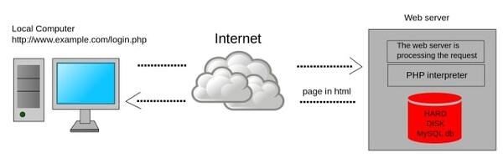

## Website bán hàng

**Website bán hàng** là trang Web cho phép doanh nghiệp và khách hàng có thể tiến hành việc mua bán sản phẩm/ dịch vụ trực tuyến. Cụ thể, khi truy cập vào các Website này, bạn có thể xem thông tin sản phẩm, tìm kiếm các sản phẩm cần mua, đặt hàng và thanh toán nhanh chóng.

**Lợi ích của Website bán hàng**

Hoạt động kinh doanh Online của bạn sẽ trở nên hiệu quả hơn khi có một thiết kế Website chuyên nghiệp. Dưới đây là những lợi ích mà Web bán hàng mang lại:

* Thúc đẩy doanh số bán hàng, gia tăng doanh thu
  + Đầu tư cho [**Website bán hàng**](https://www.chili.vn/bang-gia-web-ban-hang) là khoản đầu tư có lãi. Người tiêu dùng ngày càng ưa chuộng mua sắm Online, đặc biệt xu hướng mua sắm này có nhiều chuyển biến mạnh mẽ sau giãn cách xã hội. Mua sắm trên các sàn thương mại điện tử: Shopee, Lazada, Tiki,… hay trên mạng xã hội Facebook, Instagram,… ngày càng được nhiều khách hàng lựa chọn. Tuy nhiên, Website doanh nghiệp vẫn được người tiêu dùng đánh giá là nơi mua sắm uy tín. Tại đây, doanh nghiệp có thể tiếp cận lượng khách hàng tiềm năng khổng lồ không giới hạn vị trí địa lý.
* Không giới hạn thời gian
  + Một trong những lý do khách hàng ưa chuộng mua sắm trực tuyến là họ có thể mua hàng bất kỳ thời điểm nào trong ngày. 24/7 lúc nào khách hàng cũng có thể tìm kiếm sản phẩm và đặt hàng trên Website của bạn. Đây là cách Website bạn thúc đẩy tăng doanh số hiệu quả, đáp ứng khách hàng ngay khi nảy sinh nhu cầu. Điều này đỏi hòi doanh nghiệp cần tích hợp hệ thống chăm sóc khách hàng (Livechat, Hotline tư vấn,…) bất cứ lúc nào.
* Xây dựng hình ảnh doanh nghiệp/ thương hiệu uy tín
  + Không chỉ là nơi bán hàng, Website còn là bộ mặt đại điện cho doanh nghiệp. Một [**thiết kế Website**](https://www.chili.vn/) chuyên nghiệp với giao diện bắt mắt là cách để doanh nghiệp xây dựng hình ảnh trong tâm trí khách hàng, đối tác.
* Chi phí xây dựng và vận hành hợp lý, tiết kiệm
  + So với chi phí xây dựng và vận hành cửa hàng truyền thống. Xây dựng “cửa hàng Online” được đánh giá là tiết kiệm hơn. Hơn nữa, trong bối cảnh giãn cách xã hội do đại dịch Covid-19, khi các doanh nghiệp lao đao vì cửa hàng đóng cửa, giá mặt bằng. Những Web bán hàng trực tuyến vẫn hoạt động hiệu quả, đem lại doanh thu cho doanh nghiệp.

Chương 2: KẾ HOẠCH XÂY DỰNG HỆ THỐNG

## Khảo sát

**Các yêu cầu người dùng đối với hệ thống:**

* Hệ thống phải dễ dàng truy xuất, vận hành, sử dụng.
* Đạt và phù hợp với mục đích của người dùng, phù hợp với trình độ người dùng (nghĩa là ai cũng có thể dùng được).
* Phải có tính phân cấp để người dùng nắm được khung sườn của toàn bộ hệ thống, đồng thời phải ổn định chắc chắn, có khả năng cung cấp thông tin đáp ứng nhu cầu người dùng khi họ cần, dễ dàng bảo hành, cải tiến, nhanh chóng chỉ ra những lỗi cần điều chỉnh.
* Giao diện phải dễ nhìn phù hợp với không gian làm việc, có tính thẩm mỹ.
* Sử dụng ngôn ngữ viết phù hợp với hệ máy tính hiện nay.

**Các yêu cầu về kỹ thuật:**

* Phải sử lý được khối lượng công viêc, thông tin lớn. Khối lượng thông tin ngày càng nhiều, thông tin cần cập nhật thường xuyên, cần được lưu trữ.
* Phải xử lý chính xác, nếu xữ lý không chính xác ngay cả chỉ vài chi tiết nhỏ cũng gây ra thiệt hại cho khách hàng hoặc cửa hàng, sẽ ảnh hưởng lớn đến uy tín của cửa hàng.

## Mô tả hệ thống

Website là một địa chỉ online, nơi mà cửa hàng, công ty có thể giới thiệu sản phẩm của mình và người mua nếu có nhu cầu có tự do truy cập vào trang web để tìm đọc thông tin và mua sản phẩm mà mình muốn.

Trang web có thể kinh doanh nhiều mặt hàng đa dạng, từ nhiều đơn vị phân phối khác nhau và có thể liên kết các gian hàng nhỏ lẻ. Tất cả các gian hàng, sản phẩm được bán tại đây đều có thể giám sát và quản lý thuận tiện.

Website bán hàng tuy tồn tại dưới nhiều hình thức mô hình khác nhau nhưng nhìn chung, website đều có những điểm chung sau:

* Là một hệ thống được sử dụng trên nền tảng Internet.
* Cung cấp thông tin sản phẩm đến khách hàng.
* Có thể giao dịch và mua bán một cách thuận tiện.

Yêu cầu chức năng:

* + Người dùng có thể tạo tài khoản và thiết lập hồ sơ cá nhân
  + Các tính năng đăng nhập, đăng xuất website.
  + Khách hàng có thể xem thông tin sản phẩm, thêm sản phẩm vào giỏ hàng hay lưu lại sản phẩm yêu thích và cuối cùng là đặt hàng.
  + Ngoài ra, các tính năng tương tác như like, bình luận, chia sẻ, đánh giá sản phẩm…

## Bảng mô tả chức năng website

|  |  |  |  |
| --- | --- | --- | --- |
| STT | Trang | Mô tả | Chức năng |
| 1 | Trang chủ | Bao gồm các module chính:   * Slider banner * Giới thiệu * Sản phẩm, dịch vụ * Tin tức, sự kiện * Tìm kiếm * Liên hệ | - Giao diện đơn giản, đẹp mắt, thân thiện với người dùng.  - Menu sắp xếp khoa học, bố cục web rõ ràng.  - Hiển thị dễ dàng trên tất cả các trình duyệt phổ biến hiện nay. |
| 2 | Sản phẩm | Phân loại sản phẩm | - Hiển thị sản phẩm/ dịch vụ theo danh mục cụ thể  - Cập nhật thông tin sản phẩm đầy đủ, chính xác.  - Bộ lọc tìm kiếm đa dụng |
| 3 | Thông tin chi tiết sản phẩm | Cung cấp toàn bộ thông tin sản phẩm được chọn | * Giao diện gọn gàng, thuận mắt. * Cung cấp đầy đủ thông tin. * Có thể thêm sản phẩm vào giỏ hàng * Đồng thời có thể đặt hàng nhanh chóng * Có thể xem đánh giá của khách hàng về sản phẩm này |
| 4 | Giỏ hàng | Nơi lưu sản phẩm cần mua | * Thống kê danh sách sản phẩm đã được thêm vào giỏ hàng * Tùy chọn sản phẩm đặt hàng * Tạo hóa đơn * Đặt hàng |
| 5 | Hồ sơ cá nhân (Profile) | Trang cá nhân | * Cung cấp thông tin người dung * Chỉnh sử thông tin cá nhân * Thông kế hóa đơn đặt hàng * Hủy hoặc mua lại đơn hàng/sản phẩm |
| 6 | Trang quản trị (admin) | Trang quản lý website dành cho nhà cung cấp sản phẩm | * Thống kê doanh số/doanh thu * Quản lý tài khoản người dùng, thông tin sản phẩm, hóa đơn với các tính năng cơ bản như: xem danh sách, sắp xếp tìm kiếm, tùy chỉnh cập nhật, xóa… |

## Cơ cấu hệ thống

**Mô hình mạng máy tính**

Hệ thống của website bán hàng Tech được xây dựng dựa trên mô hình mạng Client-Server gồm có 2 thành phần chính đó là máy khách (client) và máy chủ (server). Server chình là nơi lưu trữ tài nguyên cũng như cài đặt các chương trình dịch vụ theo đúng yêu cầu của client. Ngược lại, Client bao gồm máy tính cũng như các thiết bị điện tử nói chung sẽ tiến hành yêu cầu đến server.

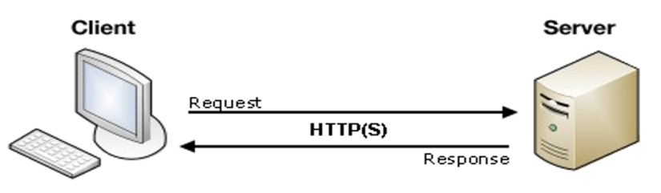

Hình 4: Mô hình mạng máy tính Clien-Server

**Nguyên lý hoạt động của mô hình**

Client chính là khách hàng sử dụng dịch vụ muốn biết một thông tin cụ thể, là người đưa ra yêu cầu (request). Resquest đó sẽ được gửi đến server Server hay là nhà cung cấp thông tin, người tiếp nhận yêu cầu sẽ xử lý nó và cuối cùng sẽ gửi phản hồi (response) về client và client sẽ xử lý kết quả sau đó hiển thị ra màn hình.

**Cấu trúc hệ thống**

Website được xây dựng tuân theo kiến ​​trúc 3 tầng truyền thống, bao gồm tầng hiển thị front-end (ReactJs), tầng ứng dụng (ExpressJs và NodeJs) và tầng cơ sở dữ liệu (mySQL).

Front-end (client) được ứng dụng công nghệ ReactJS. Mục đích cốt lõi khi sử dụng ReactJS là khiến cho trang web phải thật mượt mà còn phải nhanh, khả năng mở rộng cao và đơn giản. ReactJS tập trung vào các thành phần đơn lẻ hay còn gọi là component và đồng nhất thành một thể thống nhất.

Back-end (server) sử dụng framework ExpressJS chạy trên môi trường runtime NodeJS và xây dựng các luồng api để nhận dữ liệu từ client xử lý chúng cuối cùng phản hồi kết quả về lại client. Bên cạnh đó, cơ sở dữ liệu mySQL dùng để quản lý truy xuất dữ liệu thông tin trên toàn bộ hệ thống.

Để kết nối 2 phía client và server Website được thiết kế sử dụng thư viện HTTP Client có tên là axios nó có thể liên kết các request từ client đến server.

## Công nghệ áp dụng

### Ngôn ngữ Javascript

Javascript là ngôn ngữ lập trình chính lập trình nên toàn bộ website. Nói về JavaScript đó là ngôn ngữ lập trình phổ biến dùng để tạo ra các trang web tương tác. Được tích hợp và nhúng vào HTML giúp website trở nên sống động hơn. JavaScript đóng vai trò như một phần của trang web, thực thi cho phép Client-Side Script từ phía người dùng cũng như phía máy chủ (Nodejs) tạo ra các trang web động. JavaScript là một ngôn ngữ lập trình thông dịch với khả năng hướng đến đối tượng. Là một trong 3 ngôn ngữ chính trong lập trình web và có mối liên hệ lẫn nhau để xây dựng một website sống động, chuyên nghiệp, có thể nhìn tổng quan như sau:

* HTML: Cung cấp cấu trúc cơ bản, hỗ trợ trong việc xây dựng layout, thêm nội dung dễ dàng trên website.
* CSS: Được sử dụng để kiểm soát và hỗ trợ việc định dạng thiết kế, bố cục, style, màu sắc,…
* JavaScript: Tạo nên những nội dung “động” trên website.

### ReactJS

React được sử dụng để xây dựng phía client. ReactJS hay React là một thư viện Javascript đang nổi lên trong những năm gần đây với xu hướng Single Page Application. Trong khi những framework khác cố gắng hướng đến một mô hình MVC hoàn thiện thì React nổi bật với sự đơn giản và dễ dàng phối hợp với những thư viện Javascript khác. Nếu như AngularJS là một Framework cho phép nhúng code javasscript trong code html thông qua các attribute như ng-model, ng-repeat...thì với react là một library cho phép nhúng code html trong code javascript nhờ vào JSX, bạn có thể dễ dàng lồng các đoạn HTML vào trong JS.Tích hợp giữa javascript và HTML vào trong JSX làm cho các component dễ hiểu hơn.

ReactJS là một thư viện UI phát triển tại Facebook để hỗ trợ việc xây dựng những thành phần (components) UI có tính tương tác cao, có trạng thái và có thể sử dụng lại được. React được sử dụng tại Facebook trong production, và [www.instagram.com](http://www.instagram.com/) được viết hoàn toàn trên React.

Một trong những điểm hấp dẫn của React là thư viện này không chỉ hoạt động trên phía client, mà còn được render trên server và có thể kết nối với nhau. React so sánh sự thay đổi giữa các giá trị của lần render này với lần render trước và cập nhật ít thay đổi nhất trên DOM.

React sử dụng cơ chế one-way data binding – luồng dữ liệu 1 chiều. Dữ liệu được truyền từ parent đến child thông qua props. Luồng dữ liệu đơn giản giúp ta dễ đàng kiểm soát cũng như sửa lỗi.

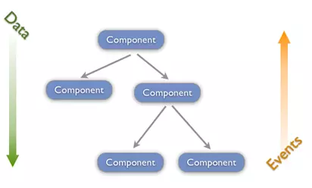

Hình 1: Cơ chế One-way data binhding

Với đặc điểm ở trên, React dùng để xây dựng các ứng dụng lớn mà dữ liệu của chúng thay đổi liên tục theo thời gian. Dữ liệu thay đổi thì hầu hết kèm theo sự thay đổi về giao diện. Ví dụ như Facebook: trên Newsfeed của bạn cùng lúc sẽ có các status khác nhau và mỗi status lại có số like, share, comment liên tục thay đổi. Khi đó React sẽ rất hữu ích để sử dụng.

**Giới thiệu về JSX**

JSX là một dạng ngôn ngữ cho phép viết các mã HTML trong Javascript. Đặc điểm: Faster: Nhanh hơn. JSX thực hiện tối ưu hóa trong khi biên dịch sang mã Javacsript. Các mã này cho thời gian thực hiện nhanh hơn nhiều so với một mã tương đương viết trực tiếp bằng Javascript. Safer: an toàn hơn. Ngược với Javascript, JSX là kiểu statically-typed, nghĩa là nó được biên dịch trước khi chạy, giống như Java, C++. Vì thế các lỗi sẽ được phát hiện ngay trong quá trình biên dịch. Ngoài ra, nó cũng cung cấp tính năng gỡ lỗi khi biên dịch rất tốt. Easier: Dễ dàng hơn. JSX kế thừa dựa trên Javascript, vì vậy rất dễ dàng để cho các lập trình viên Javascripts có thể sử dụng.

Giới thiệu về Components

React được xây dựng xung quanh các component, chứ không dùng template như các framework khác. Trong React, chúng ta xây dựng trang web sử dụng những thành phần (component) nhỏ. Chúng ta có thể tái sử dụng một component ở nhiều nơi, với các trạng thái hoặc các thuộc tính khác nhau, trong một component lại có thể chứa thành phần khác. Mỗi component trong React có một trạng thái riêng, có thể thay đổi, và React sẽ thực hiện cập nhật component dựa trên những thay đổi của trạng thái. Mọi thứ React đều là component. Chúng giúp bảo trì mã code khi làm việc với các dự án lớn. Một react component đơn giản chỉ cần một method render. Có rất nhiều methods khả dụng khác, nhưng render là method chủ đạo.

Props và State

Props: giúp các component tương tác với nhau, component nhận input gọi là props, và trả thuộc tính mô tả những gì component con sẽ render. Prop là bất biến.

State: thể hiện trạng thái của ứng dụng, khi state thay đồi thì component đồng thời render lại để cập nhật UI.

### NodeJS

NodeJS là một môi trường runtime chạy [JavaScript](https://vietnix.vn/javascript-la-gi/) đa nền tảng và có mã nguồn mở, được sử dụng để chạy các ứng dụng web bên ngoài trình duyệt của client. Nền tảng này được phát triển bởi Ryan Dahl vào năm 2009, được xem là một giải pháp hoàn hảo cho các ứng dụng sử dụng nhiều dữ liệu nhờ vào mô hình hướng sự kiện (event-driven) không đồng bộ.

Ưu điểm

* IO hướng sự kiện không đồng bộ, cho phép xử lý nhiều yêu cầu đồng thời.
* Sử dụng JavaScript – một ngôn ngữ lập trình dễ học.
* Chia sẻ cùng code ở cả phía client và server.
* NPM(Node Package Manager) và module Node đang ngày càng phát triển mạnh mẽ.
* Cộng đồng hỗ trợ tích cực.
* Cho phép stream các file có kích thước lớn.

Nhược điểm

* Không có khả năng mở rộng, vì vậy không thể tận dụng lợi thế mô hình đa lõi trong các phần cứng cấp server hiện nay.
* Khó thao tác với cơ sử dữ liệu quan hệ.
* Mỗi callback sẽ đi kèm với rất nhiều callback lồng nhau khác.
* Cần có kiến thức tốt về JavaScript.
* Không phù hợp với các tác vụ đòi hỏi nhiều CPU.

### ExpressJS

**Expressjs** là một framework được xây dựng trên nền tảng của **Nodejs**. Nó cung cấp các tính năng mạnh mẽ để phát triển web hoặc mobile. **Expressjs** hỗ trợ các method HTTP và midleware tạo ra API vô cùng mạnh mẽ và dễ sử dụng.



Hình 2: Sơ đồ cấu trúc dự án Expressjs

*Tổng hợp một số chức năng chính của ExpressJS như sau:*

* Thiết lập các lớp trung gian để trả về các HTTP request.
* Define router cho phép sử dụng với các hành động khác nhau dựa trên phương thức HTTP và URL.
* Cho phép trả về các trang HTML dựa vào các tham số.

### Mô hình MVC

MVC là viết tắt của cụm từ “Model-View-Controller“. Đây là mô hình thiết kế được sử dụng trong kỹ thuật phần mềm. MVC là một mẫu kiến trúc phần mềm để tạo lập giao diện người dùng trên máy tính. MVC chia thành ba phần được kết nối với nhau và mỗi thành phần đều có một nhiệm vụ riêng của nó và độc lập với các thành phần khác. Tên gọi 3 thành phần:

* Model (dữ liệu): Quản lí xử lí các dữ liệu.
* View (giao diện): Nới hiển thị dữ liệu cho người dùng.
* Controller (bộ điều khiển): Điều khiển sự tương tác của hai thành phần Model và View.

Mô hình MVC (MVC pattern) thường được dùng để phát triển giao diện người dùng. Nó cung cấp các thành phần cơ bản để thiết kế một chương trình cho máy tính hoặc điện thoại di động, cũng như là các ứng dụng web.

**Model**: Là bộ phận có chức năng lưu trữ toàn bộ dữ liệu của ứng dụng và là cầu nối giữa 2 thành phần bên dưới là View và Controller. Một model là dữ liệu được sử dụng bởi chương trình. Đây có thể là cơ sở dữ liệu, hoặc file XML bình thường hay một đối tượng đơn giản. Chẳng hạn như biểu tượng hay là một nhân vật trong game.

**View**: Đây là phần giao diện (theme) dành cho người sử dụng. View là phương tiện hiển thị các đối tượng trong một ứng dụng. Chẳng hạn như hiển thị một cửa sổ, nút hay văn bản trong một cửa sổ khác. Nó bao gồm bất cứ thứ gì mà người dùng có thể nhìn thấy được.

**Controller**: Là bộ phận có nhiệm vụ xử lý các yêu cầu người dùng đưa đến thông qua View. Một controller bao gồm cả Model lẫn View. Nó nhận input và thực hiện các update tương ứng.

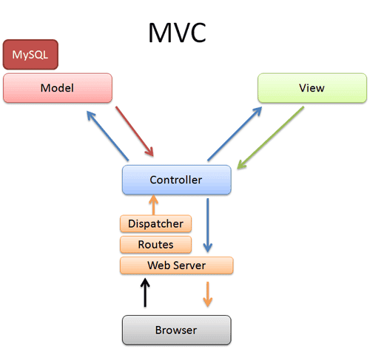

Hình 3: Quy trình làm việc của mô hình MVC

**Luồng xử lý trong MVC**

* Khi một yêu cầu của từ máy khách (Client) gửi đến Server. Thì bị Controller trong MVC chặn lại để xem đó là URL request hay sự kiện.
* Sau đó, Controller xử lý input của user rồi giao tiếp với Model trong MVC.
* Model chuẩn bị data và gửi lại cho Controller.
* Cuối cùng, khi xử lý xong yêu cầu thì Controller gửi dữ liệu trở lại View và hiển thị cho người dùng trên trình duyệt.

Ở đây, View không giao tiếp trực tiếp với Model. Sự tương tác giữa View và Model sẽ chỉ được xử lý bởi Controller.

### Sequelize

Sequelize là một ORM dành cho Node.js và io.js. Nó hỗ trợ bạn truy cập một cách dễ dàng đến PostgreSQL, MySQL, MariaDB, SQLite và MSSQL cùng với các tính năng như là relations, transaction, replication ... Sequelize có một cơ chế di chuyển mạnh mẽ có thể chuyển đổi các lược đồ cơ sở dữ liệu hiện có thành các phiên bản mới. Nhìn chung, Sequelize cung cấp hỗ trợ tuyệt vời cho đồng bộ hóa cơ sở dữ liệu, tải nhanh, liên kết, giao dịch và di chuyển cơ sở dữ liệu đồng thời giảm thời gian phát triển và ngăn chặn việc tiêm SQL.

Trong Sequelize sử dụng 1 Model để ánh xạ 1 table trong cơ sở dữ liệu mySql có thể thực thi các câu lệnh với chức năng tương tự các câu truy vấn trong MySql.

|  |  |  |
| --- | --- | --- |
|  | **Sequelize** | **MySQL** |
| SELECT | User.findAll()  **(Chú thích: User là tên model tương ứng với table users)\*** | SELECT * FROM users |
| INSERT | User.create ({  email: “email@gmail.com”,  password: “123456”,  }) | INSERT INTO users (email, password) VALUES (“[email@gmail.com](mailto:email@gmail.com)”, “12345”) |
| UPDATE | User.update ({  userName: “havanduoc”,  },  {  where: {  id: 1,  },  }) | UPDATE users  SET username = “havanduoc”  WHERE id = 1 |
| DELETE | User.destroy ({  where: {  firstName: “Được”,  },  }) | DELETE FROM users WHERE firstName = “Được” |

### Cơ sở dữ liệu MySQL

MySQL chính là hệ quản trị cơ sở dữ liệu mã nguồn mở Relational Database Management System – RDBMS hiện nay được sử dụng phổ biến trên phạm vi toàn cầu. Hệ quản trị cơ sở dữ liệu này hoạt động dựa trên mô hình tiêu chuẩn là Client – Server.

Cơ chế hoạt động

* MySQL tạo ra các bảng (table) để có thể lưu trữ dữ liệu và định nghĩa về sự liên quan giữa những bảng đó
* Client sẽ trực tiếp gửi yêu cầu SQL bằng 1 lệnh đặc biệt có trên MySQL như SELECT, INSERT, UPDATE…
* Ứng dụng tại server sẽ tiến hành phản hồi thông tin cũng như trả về những kết quả trên máy client.

Cơ chế đặc biệt của mySQL là Replication Master-Slave hay nói đơn giản dễ hiểu nó là cơ chế sao chép dữ liệu bằng cách cho phép sao chép tự động từ một master (cơ sở dữ liệu gốc) tạo ra các cơ sở dữ liệu slave – slave chính là các bảng dữ liệu có được sau khi thực hiện câu truy vấn (query).

### API và RESTfull API

Khi xây dựng back-end cho website sẽ thường xuyên dùng đến API vậy API là gì?

API là một tập các quy tắc và cơ chế mà theo đó, một ứng dụng hay một thành phần sẽ tương tác với một ứng dụng hay thành phần khác. API có thể trả về dữ liệu mà bạn cần cho ứng dụng của mình ở những kiểu dữ liệu phổ biến như JSON hay XML.

Và REST, là một dạng chuyển đổi cấu trúc dữ liệu, một kiểu kiến trúc để viết API. Nó sử dụng phương thức HTTP đơn giản để tạo cho giao tiếp giữa các máy. Vì vậy, thay vì sử dụng một URL cho việc xử lý một số thông tin người dùng, REST gửi một yêu cầu HTTP như GET, POST, DELETE, vv đến một URL để xử lý dữ liệu.

Tổng hợp lại, RESTful API là một tiêu chuẩn dùng trong việc thiết kế các API cho các ứng dụng web để quản lý các resource. RESTful là một trong những kiểu thiết kế API được sử dụng phổ biến ngày nay để cho các ứng dụng (web, mobile…) khác nhau giao tiếp với nhau. Chức năng quan trọng nhất của REST là quy định cách sử dụng các HTTP method (như GET, POST, PUT, DELETE…) và cách định dạng các URL cho ứng dụng web để quản các resource. RESTful không quy định logic code ứng dụng và không giới hạn bởi ngôn ngữ lập trình ứng dụng, bất kỳ ngôn ngữ hoặc framework nào cũng có thể sử dụng để thiết kế một RESTful API.

### Axios

Axios là một thư viện HTTP Client dựa trên Promise dành cho node.js và trình duyệt. Nó có tính đẳng hình (tức là cùng codebase có thể chạy trong cả trình duyệt và node.js). Ở phía server thì nó sử dụng native module http trong node.js, còn ở phía client (trình duyệt) thì nó sử dụng XMLHttpRequest.

Các tính năng của Axios như:

* Tạo request từ trình duyệt bằng XMLHttpRequest
* Tạo request từ node.js bằng http
* Hỗ trợ Promise API
* Đón chặn request và response
* Biến đổi dữ liệu request và response
* Bãi bỏ request
* Tự động chuyển đổi cho dữ liệu JSON
* Hỗ trợ phía client bảo vệ chống lại XSRF

Ví dụ:

* Phát đi một GET request

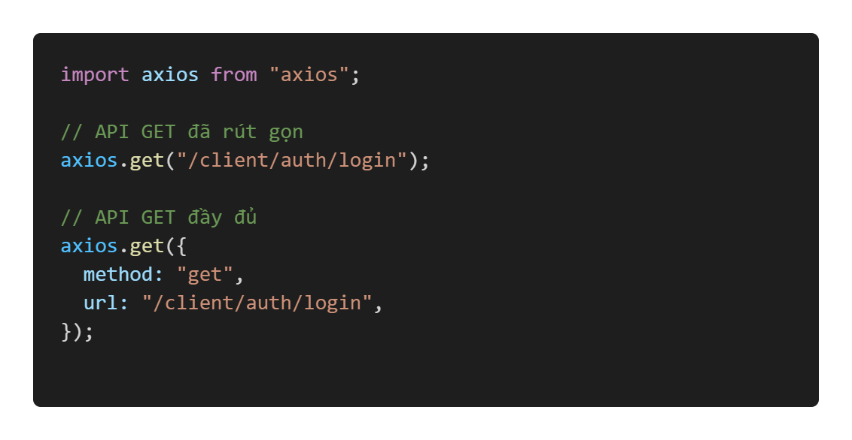

* POST request

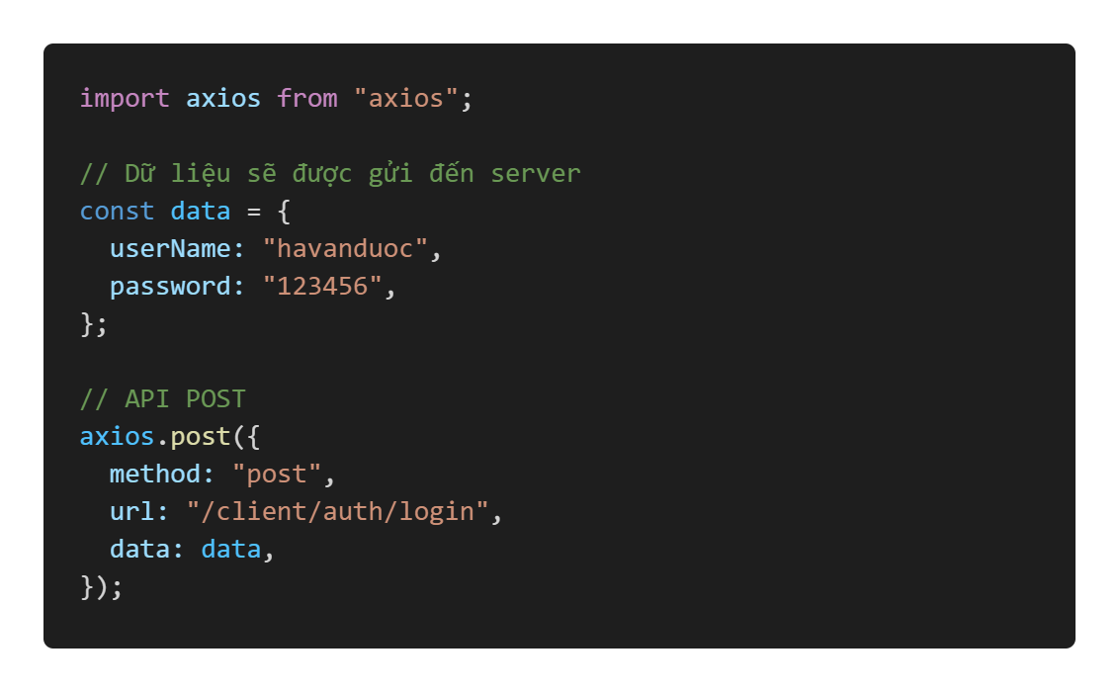

Tương tự đối với PUT và DELETE, dữ liệu khi được gửi đến Server dưới dạng Promise nó được lưu trữ trong req.body của Promise.

## Công cụ hỗ trợ xây dựng hệ thống

### Visual Studio Code

Visual Studio Code (VS Code) là ứng dụng cho phép biên tập, soạn thảo các đoạn code để hỗ trợ trong quá trình thực hiện xây dựng, thiết kế website một cách nhanh chóng. Trình soạn thảo này vận hành mượt mà trên các nền tảng như Windows, macOS, Linux. Hơn thế nữa, VS Code còn cho khả năng tương thích với những thiết bị máy tính có cấu hình tầm trung vẫn có thể sử dụng dễ dàng. VS Code hỗ trợ đa dạng các chức năng Debug, đi kèm với Git, có Syntax Highlighting. Đặc biệt là tự hoàn thành mã thông minh, Snippets, và khả năng cải tiến mã nguồn. Nhờ tính năng tùy chỉnh, Visual Studio Code cũng cho phép các lập trình viên thay đổi Theme, phím tắt, và đa dạng các tùy chọn khác. Mặc dù trình soạn thảo Code này tương đối nhẹ, nhưng lại bao gồm các tính năng mạnh mẽ.

VS Code có rất nhiều ưu điểm:

* Đa dạng ngôn ngữ lập trình giúp người dùng thỏa sức sáng tạo và sử dụng như HTML, CSS, JavaScript, C++,…
* Ngôn ngữ, giao diện tối giản, thân thiện, giúp các lập trình viên dễ dàng định hình nội dung.
* Các tiện ích mở rộng rất đa dạng và phong phú.
* Tích hợp các tính năng quan trọng như tính năng bảo mật (Git), khả năng tăng tốc xử lý vòng lặp (Debug),…
* Đơn giản hóa việc tìm quản lý hết tất cả các Code có trên hệ thống.

### MySQL Workbench

MySQL Workbench chính là một chương trình giúp cho người lập trình có thể giao tiếp với hệ cơ sở dữ liệu MySQL thay vì phải sử dụng các lệnh Command-line phức tạp và mất thời gian. MySQL Workbench được thiết kế đơn giản, dễ sử dụng và có thể thích ứng với nhiều hệ điều hành như là Microsoft Windowns, Max OS, Linux hay Ubuntu.

Các tính năng đặc biệt như:

* Dựng hình và thiết kế
* Phát triển SQL
* Quản trị

### Postman

Postman là một công cụ cho phép thao tác với API, phổ biến nhất là REST. Postman hiện là một trong những công cụ phổ biến nhất được sử dụng trong thử nghiệm các API. Với Postman, ta có thể gọi Rest API mà không cần viết dòng code nào.

Postman hỗ trợ tất cả các phương thức HTTP (GET, POST, PUT, PATCH, DELETE, …). Bên cạnh đó, nó còn cho phép lưu lại lịch sử các lần request, rất tiện cho việc sử dụng lại khi cần.

## Bảng kế hoạch

|  |  |  |  |  |  |
| --- | --- | --- | --- | --- | --- |
| **BẢNG KẾ HOẠCH XÂY DỰNG WEBSITE BÁN THIẾT BỊ ĐIỆN TỬ TECH** | | | | | |
| Bắt dầu từ ngày  30/01/2023 | | Kết thúc ngày  19/04/2023 | | Số ngày thực hiện  78 ngày | |
| **Tiến độ** | **Công việc** | | **Thời gian** | | **Số ngày thực hiện** |
| 1 | Đăng ký đề tài | | 30/01/2023 – 04/02/2023 | | 4 ngày |
| 2 | Nghiên cứu tìm hiểu đề tài | | 05/02/2023 – 11/02/2023 | | 7 ngày |
| 3 | Xây dựng website | | 12/02/2023 – 01/04/2023 | | 48 ngày |
| 4 | Viết báo cáo | | 02/04/2023 – 16/04/203 | | 14 ngày |
| 5 | Kiểm tra hoàn thành dự án | | 17/04/2023 – 19/04/2023 | | 2 ngày |

Chương 3: PHÂN TÍCH - THIẾT KẾ HỆ THỐNG

## Thiết kế cấu trúc thư mục (Directory Structure)

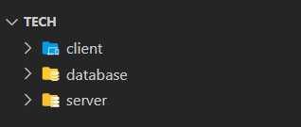

Hình 5: Cấu trúc hệ thống Tech

Áp dụng theo kiến trúc 3 tầng: tầng hiển thị, tầng ứng dụng và tầng cơ sở dữ liệu xây dựng 3 folder client, server và database tương ứng với 3 tầng hệ thống.

Tên của folder đã nói lên công dụng của chúng. Client sẽ chứa toàn bộ các công việc, công đoạn xử lý liên quan đến giao diện và server cũng có chức năng tương tự liên đến xử lý dữ liệu, xữ lý các api. Còn database sẽ chưa file sql trong đó chứa toàn bộ dữ liệu cần thiết cho website hoạt động.

### Trước hết, ta sẽ phân tích về cấu trúc của client

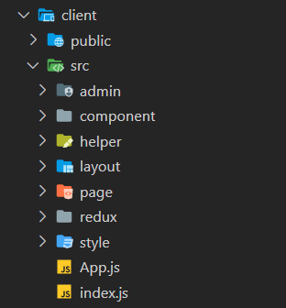

**client:** tập trung xử lý hiển thị thông tin, gửi các request đến server

* **pulic**: thư mục chứa toàn bộ dữ liệu được phép công khai như hình ảnh, banner
* **src**: thư mục gốc
  + **admin:** website có một hệ thống quản trị toàn bộ những gì liên quan sẽ được đưa vào đây.

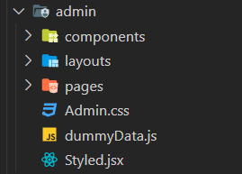

* + **component:** chứa các thành phần được xây dưng riêng lẻ hoạt động độc lập

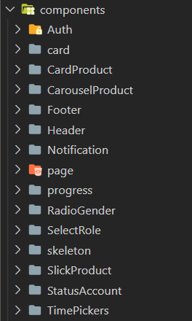

Hình 8: Cấu trúc thành phần components

Nói đến component, component trong ReactJS hay các thành phần là các cấu trúc cốt lõi của React. Nói cách khác, mọi ứng dụng được phát triển bởi React sẽ được tạo thành từ các thành phần được gọi là Component. Các Component này làm việc xây dựng UIs trở nên dễ dàng hơn rất nhiều. Giao diện người dùng được chia thành nhiều phần riêng lẻ được gọi là các component và hoạt động độc lập. Khi hợp nhất tất cả các component riêng lẻ này, ta sẽ nhận được giao diện người dùng cuối cùng. Ví dụ, Header là một thành phần được gọi bởi DefaultLayout, mặc khác DefaultLayout cũng là một thành phần bởi nó có thể được gọi tên bởi các thành phần khác khi cần thiết; thậm chí, một Button cũng là một component.

Ưu điểm lớn nhất là các component này có thể tái sử dụng nhiều lần, thuận tiện cho công việc chỉnh sửa, debug.

* + **helper:** chứa các funtion hỗ trợ có thể tái sử dụng như refreshPage(), format()…
  + **layout:** chứa các layout phù hợp với từng page, layout có thể có đầy đủ các thành phần như header, banner, body và footer hay có layout chỉ chứa mỗi header.
  + **page**: chứa các trang của hệ thống như trang đăng nhập, trang chủ, trang sản phẩm, trang giỏ hàng, trang cá nhân.

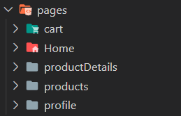

* + **Redux**: đây là công cụ quản lý các state với quy mô toàn cục có thể sử dụng trên toàn bộ hệ thống.

Mặc dù được sử dụng chủ yếu với React, nhưng redux có thể được sử dụng với bất kỳ khung hoặc thư viện JavaScript nào khác. Với Redux, trạng thái hệ thống được giữ trong một "store" và mỗi thành phần có thể truy cập bất kỳ trạng thái nào mà nó cần từ "store"này. Một “store” có thể xây dựng gồm 3 thành phần: actions, store và reducers.

### Cấu trúc phía server

Server được xây dựng theo mô hình MVC giúp tổ chức code theo từng phần độc lập với nhau và các phần tương tác với nhau theo một cách nhất định. Có thể xây dựng gồm 3 thành phần chính: service (model), controller, route (view).

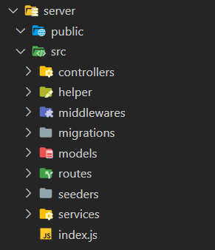

Hình 10: Cấu trúc server

**Middlewares**: các thành phần trung gian xử lý các sự kiện và có thể tái sử dụng nhiều lần.

Ví dụ như kiểm tra người dùng đã đăng nhập hay chưa, xác thực token để đảm bảo tính bảo mật hay là dùng đễ xử lý các error.

Các component như migrations, seeders, models hỗ trợ cho Sequelize một thư viện giúp việc xây dựng cơ sở dữ liệu một cách nhanh chóng.

### Quy ước đặt tên

Để đặt tên cho các thành phần, ta sẽ thực hiện đặt theo cách đặt tên component dựa trên đường dẫn, bao gồm đặt tên cho các component tương ứng với đường dẫn tương đối của nó tới các thư mục components hoặc src

Ví dụ: trang edit profile có route như sau [*http://localhost:9000/profile/edit*](http://localhost:9000/profile/edit)đây là một trang web sẽ được sắp xếp vào folder **pages** theo đường dẫn **src/pages/profile/edit/index.jsx**, các đường dẫn thư mục sẽ được xây dựng tương đồng với các route để tiện cho việc kiểm soát.

Các component như Button, Input, các folder chứa các default component như thế này sẽ quy ước đặt tên theo kiểu PascalCase – chính là viết hoa chữ cái đầu tiên của mỗi từ trong tên. Ví dụ: ButtonSubmit.jsx hay FieldInput/index.jsx

Còn các function, variable sẽ được quy ước đặt tên theo kiểu camelCase. Ví dụ: getCurrentUser() hay khai báo biến currentUser.

## Phân tích cấu trúc dữ liệu

Website sử dụng Sequelize để hỗ trợ xây dựng cơ sở dữ liệu. Gồm 4 phần chính:

* **config**: chứa các file cấu hình, cho CLI biết cách kết nối cơ sở dữ liệu, tuy nhiên trong dự án này nó không thật sự cần thiết nên sẽ được loại bỏ.
* **models**: chứa tất cả các models hay cũng chính là các tables cơ sở dữ liệu trong dự án.
* **migrations**: chứa tất cả các migration files, các file này có nhiệm vụ thao tác với cơ sở dữ liệu để mới, cập nhật hay xóa các models cũng chính là các tables tương ứng trong cơ sở dữ liệu.
* **seeders**: chứa tất cả các seed files, nó có thể hiểu là tạo ra các dữ liệu gốc. Ví dụ, sau khi tạo table gender muốn đồng thời khởi tạo dữ liệu giới tính nam, giới tính nữ thì đó chính là nhiệm vụ của seed.

Ta chỉ cần sử dụng một số câu lệnh cơ bản là có thể thực thi Sequelize. Trong dự án này sẽ không nghiên cứu quá sâu về nó nên bạn có thể tham khảo trên trang chủ của Sequelize tại đây *https://sequelize.org/docs/v6/getting-started/*

Hệ thống có 4 đối tượng chính đó là users, products, carts và orders được xây dựng như sau:

***(Chú thích: PK – khóa chính, FK – khóa ngoại)\****

|  |  |  |  |
| --- | --- | --- | --- |
| **users** | | | |
| **STT** | **Thuộc tính** | **Kiểu dữ liệu** | **Khóa** |
| 1 | id | INT | PK |
| 2 | userId | VARCHAR(255) |  |
| 3 | firstName | VARCHAR(255) |  |
| 4 | middleName | VARCHAR(255) |  |
| 5 | lastName | VARCHAR(255) |  |
| 6 | userName | VARCHAR(255) |  |
| 7 | email | VARCHAR(255) |  |
| 8 | password | VARCHAR(255) |  |
| 9 | avatar | LONGTEXT |  |
| 10 | phoneNumber | VARCHAR(255) |  |
| 11 | addresss | VARCHAR(255) |  |
| 12 | dateOfBirth | VARCHAR(255) |  |
| 13 | transactionVolume | VARCHAR(255) |  |
| 13 | statusId | VARCHAR(255) | FK |
| 14 | roleId | VARCHAR(255) | FK |
| 15 | genderCode | VARCHAR(255) | FK |
| 16 | createdAt | DATETIME |  |
| 17 | updatedAt | DATETIME |  |

|  |  |  |  |
| --- | --- | --- | --- |
| **products** | | | |
| **STT** | **Thuộc tính** | **Kiểu dữ liệu** | **Khóa** |
| 1 | id | INT | PK |
| 2 | productId | VARCHAR(255) |  |
| 3 | name | VARCHAR(255) |  |
| 4 | image | LONGTEXT |  |
| 5 | price | VARCHAR(255) |  |
| 6 | discount | VARCHAR(255) |  |
| 7 | stock | VARCHAR(255) |  |
| 8 | password | VARCHAR(255) |  |
| 9 | rating | VARCHAR(255) |  |
| 10 | isActive | VARCHAR(255) |  |
| 11 | categoryId | VARCHAR(255) | FK |
| 12 | brandId | VARCHAR(255) | FK |
| 16 | createdAt | DATETIME |  |
| 17 | updatedAt | DATETIME |  |

|  |  |  |  |
| --- | --- | --- | --- |
| **carts_sessions** | | | |
| **STT** | **Thuộc tính** | **Kiểu dữ liệu** | **Khóa** |
| 1 | id | INT | PK |
| 2 | user_id | INT | FK |
| 3 | createdAt | DATETIME |  |
| 4 | updateAt | DATETIME |  |

|  |  |  |  |
| --- | --- | --- | --- |
| **order_details** | | | |
| **STT** | **Thuộc tính** | **Kiểu dữ liệu** | **Khóa** |
| 1 | id | INT | PK |
| 2 | total | INT |  |
| 3 | user_id | INT | FK |
| 4 | status_id | INT | FK |
| 5 | createdAt | DATETIME |  |
| 6 | updateAt | DATETIME |  |

## Thiết kế cơ sở dữ liệu

### Cơ sở dữ liệu quản lý người dùng, tài khoản người dùng

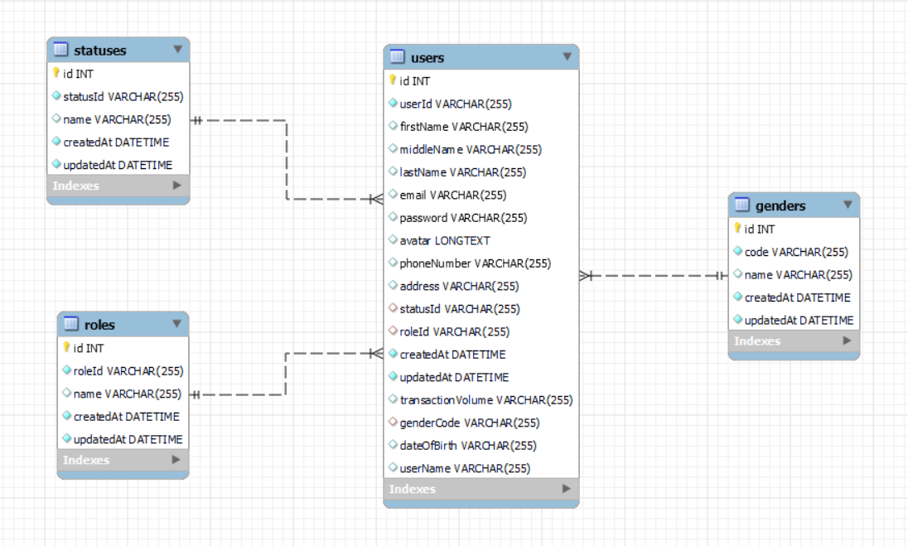

Table `statuses` có nhiệm vụ quản lý các trạng thái của tài khoản người dùng gồm 3 trạng thái như active – hoạt động, block – khóa tài khoản với trạng thái này sẽ bị khóa tạm thời một số tính năng như chat, command…, disable – vô hiệu hóa sẽ khóa toàn bộ chức năng của tài khoản cho đến khi được thiết lập lại.

Table `roles` có nhiệm vụ phân quyền hạn cho tài khoản người dùng, trong đó tài khoản có role là `Khách hàng` sẽ bị hạn chế vào một số trang như trang quản lý website.

### Cơ sở dữ liệu quản lý sản phẩm

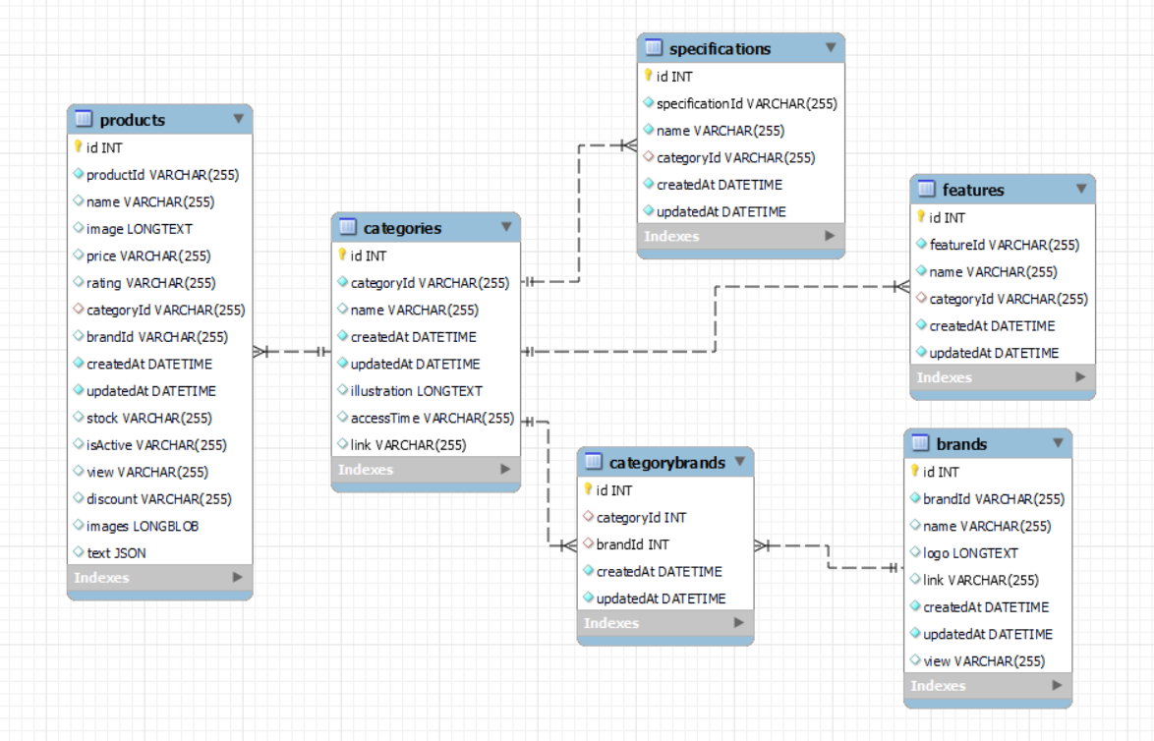

Sản phẩm chỉ là tên gọi của vô số các mặt hàng được bày bán tại website với mỗi mặt hàng lại có vô số các thông tin khác nhau như điện thoại có các tính năng như Ram, độ phân giải màn hình nhưng với tủ lạnh, máy giặt thì không. Để quản lý tốt dữ liệu về sản phẩm thì table `categories` (phân loại) được chọn làm trung tâm để liên kết với các table khác.

Ví dụ khi truy cập vào trang điện thoại sẽ tìm nạp các sản phẩm chỉ thuộc loại điện thoại và các thương hiệu hay thuộc tính sản phẩm tương thích với loại sản phẩm này thuận tiện cho việc truy vấn dữ liệu. Mà khi thêm mới thương hiệu hay các thuộc tính mới cũng không ảnh hưởng tới sản phẩm.

### Cơ sở dữ liệu quản lý giỏ hàng

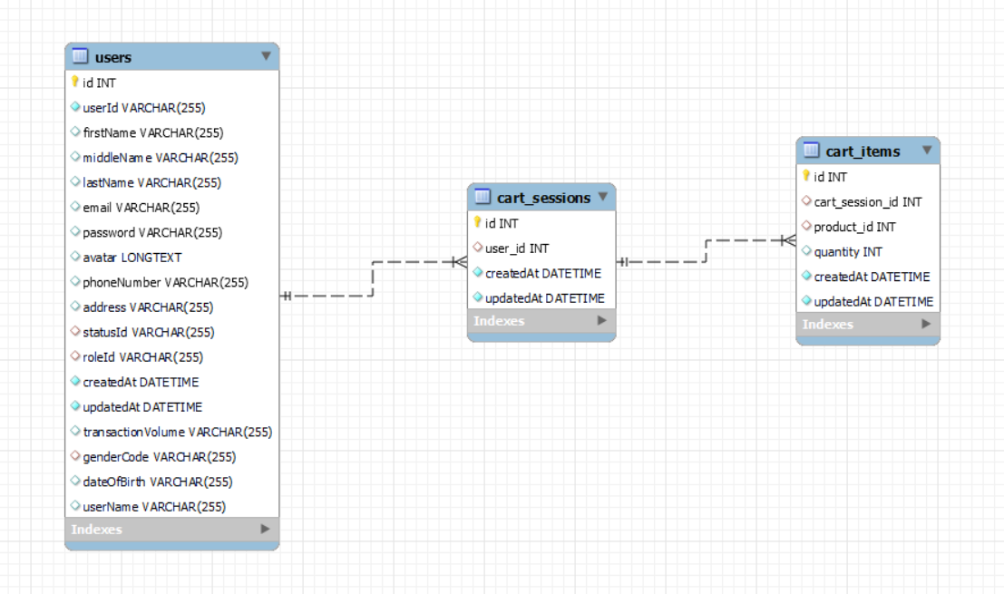

Mỗi tài khoản tương ứng sẽ có một giỏ hàng chứa các sản phẩm được lưu lại chờ đặt hàng.

`cart_items` chính là các sản phẩm được thêm vào mang thông tin sản và số lượng đặt hàng.

Lý do không gộp `cart_session` vào `user` vì để trong tương lai có thể dễ dàng phát triển thêm các tính năng mới cho giỏ hàng mà làm ảnh hưởng đến thông tin của khách hàng.

### Cơ sở dữ liệu quản lý đơn hàng

Tương tự với giỏ hàng cơ sở dữ liệu của đơn hàng sẽ được thiết kế như sau:

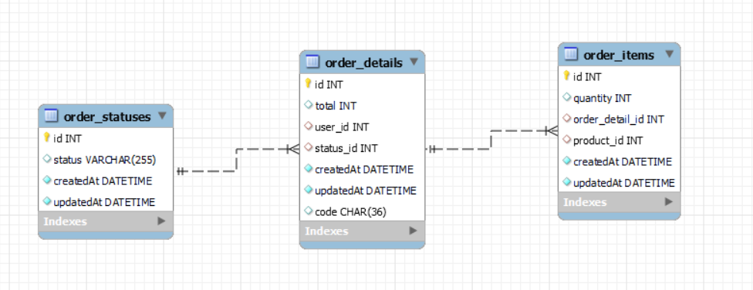

## Thiết kế API chuẩn RESTful

Đây chình là công đoạn xây dựng Route – cổng cho phép truy cập tài nguyên, dữ liệu. Để dễ dàng quản lý code các route này được xây dựng theo mô hình MVC.

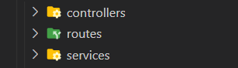

Chia làm 2 phần là client và admin, các route thuộc admin dùng để truy cập vào các trang quản lý website có thêm một lớp xác thực xem tài khoản có đủ quyền hạn truy cập hay không.

### Luồng xử lý của một API

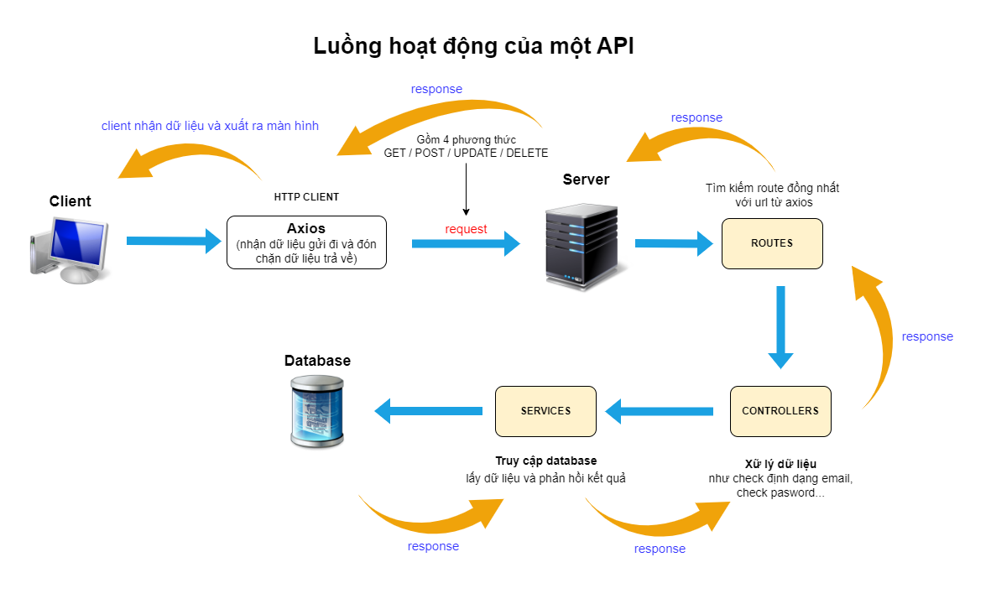

Quy trình hoạt động của api:

* Client thông qua Axios gửi request đến Server
* Sau khi nhận thông tin Server sẽ truy cập vào Routes tìm route được yêu cầu, Routes sẽ so sánh với **method** và **url** của Axios để tìm route được yêu cầu.
* Sau đó gửi **data** đến Controllers để validation dữ liệu, ví dụ emai cần phải đúng định dạng @gmail.com nếu sai sẽ phản hồi ngược lại.
* Tại Services sẽ truy cập Database lấy dữ liệu yêu cầu và phản hồi kết quả.

### Xây dựng API

* Auth routes
  + GET - /api/v1/client/auth/ - Lấy thông tin user đang đăng nhập
  + POST - /api/v1/client/register – Đăng ký tài khoản người dùng mới
  + POST - /api/v1/client/login – Đăng nhập
* Home routes
  + POST - /api/v1/client/home/ - Lấy thông tin cần thiết cho trang chủ
* Products rotues
  + POST - /api/v1/client/products/ - Lấy thông tin cần thiết cho trang sản phẩm
* ProductsDetails rotues
  + POST - /api/v1/client/productDetails/ - Lấy thông tin cần thiết cho trang chi tiết sản phẩm
  + POST - /api/v1/client/productDetails/addCart – Thêm sản phẩm vào giỏ hàng
* Cart routes
  + POST - /api/v1/client/cart/ - Lấy thông tin cần thiết cho giỏ hàng
  + POST - /api/v1/client/cart/increase – Tăng số lượng sản phẩm đặt mua
  + POST - /api/v1/client/cart/decrease – Giảm số lượng sản phẩm đặt mua
  + DELETE - /api/v1/client/cart/delete – Xóa sản phẩm ra khỏi giỏ hàng
  + POST - /api/v1/client/cart/order – Đặt hàng
* Profile routes
  + POST - /api/v1/client/profile/order - Lấy thông tin thông tin đơn đặt hàng
  + POST - /api/v1/client/profile/destroyOrder – Hủy đơn hàng
* Admin routes
  + GET - /api/v1/admin/users – Lấy danh sách toàn bộ user
  + POST - /api/v1/admin/user/newUser – Tạo mới một user
  + GET - /api/v1/admin/user/:userId – Lấy thông tin user
  + PUT - /api/v1/admin/user/:userId – Cập nhật thông tin user
  + DELETE - /api/v1/admin/user/:userId – Xóa user
  + GET - /api/v1/admin/products – Lấy danh sách toàn bộ product
  + POST - /api/v1/admin/user/newProduct – Tạo mới một product
  + GET - /api/v1/admin/product/:productId – Lấy thông tin product
  + PUT - /api/v1/admin/product/:productId – Cập nhật thông tin product
  + DELETE - /api/v1/admin/product /: productId – Xóa product
  + GET - /api/v1/admin/orders – Lấy danh sách toàn bộ order
  + POST - /api/v1/admin/order/newOrder – Tạo mới một order
  + GET - /api/v1/admin/order/:orderId – Lấy thông tin order
  + PUT - /api/v1/admin/order/:orderId – Cập nhật thông tin order
  + DELETE - /api/v1/admin/order/:orderId – Xóa order

## Tính năng Authorization

### Đăng ký

#### Use case đăng ký

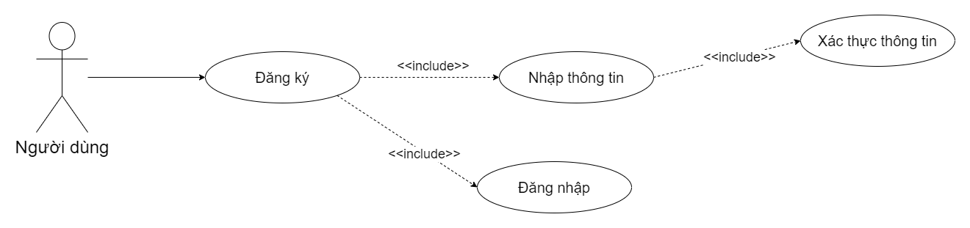

*Đặc tả use case*

|  |
| --- |
| Use case: Đăng ký người dùng |
| Actor: Người dùng |
| Mô tả tóm tắt: Use case mô tả xử lý đăng ký tài khoản của người dùng |
| Luồng sự kiện chính:   1. User chọn đăng ký 2. Nhập thông tin cá nhân 3. Hệ thống xử lý xác thực thông tin (**validation**) 4. Đăng ký |
| Luồng xử lý ngoại lệ:  **validation:**   * User nhập thông tin không hợp lệ   + Hệ thống thông báo lỗi: Định dạng email không hợp lệ / mật khẩu không đạt yêu cầu / mật khẩu không trùng khớp   + Quay lại bước 2 trong luồng sự kiện chính * Email đã được sử dụng   + Hệ thống thông báo lỗi: Email này đã được sử dụng!   + Quay lại bước 2 trong luồng sự kiện chính |

#### Quy trình đăng ký user

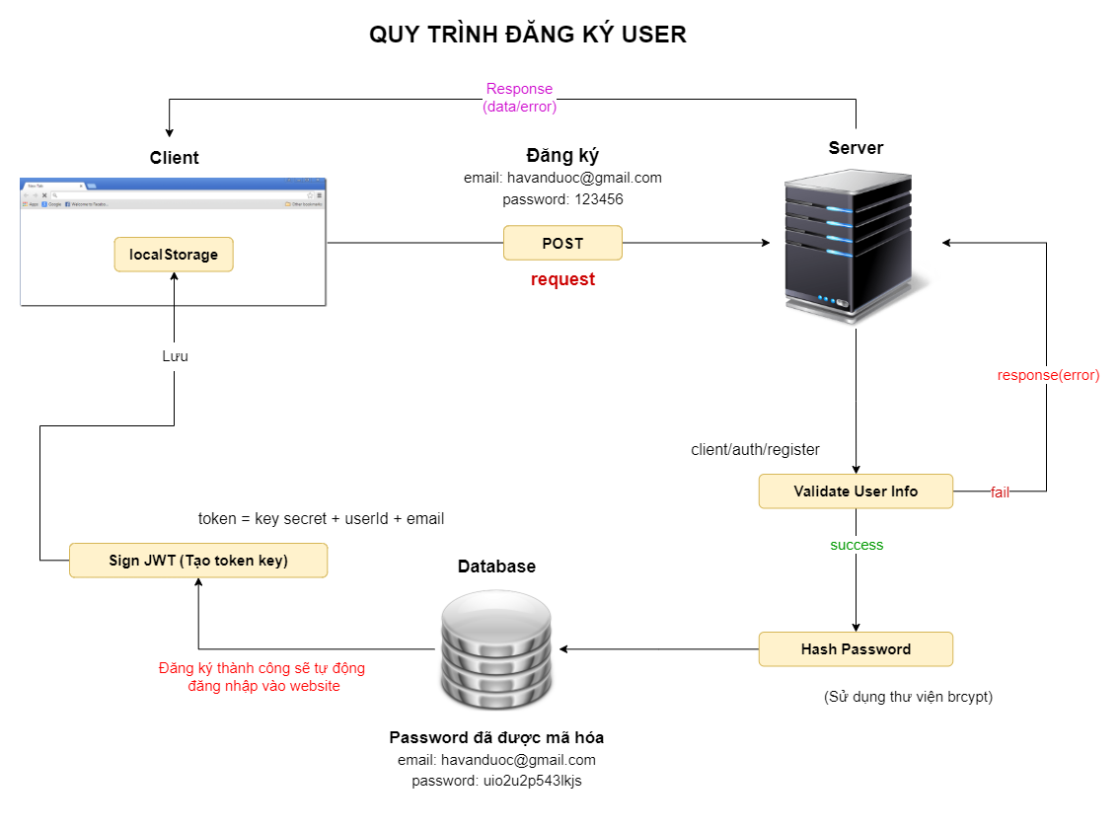

Hình 25: Quy trình đăng ký

Các bước trong quy trình:

* Client gửi request mang thông tin người dùng đến server
* Truy cập vào route xử lý đăng ký qua controller xác thực thông tin, nếu có lỗi xảy ra sẽ phản hồi kết quả có thông tin chi tiết lỗi
* Sau đó sử dụng brcrypt hash password (mã hóa password) và lưu vào database.
* Đồng thời đăng ký một token key – token key là một đoạn mã hóa bao gồm các thông tin như userId, email… và một chuỗi ký tự bí mật do người lập trình quy định. Cũng có thể thêm tùy chọn gia hạn phiên đăng nhập.
* Cuối cùng token key này sẽ được lưu vào LocalStorage của trình duyệt dưới cái tên access_token.

### Đăng nhập

#### Use case đăng nhập

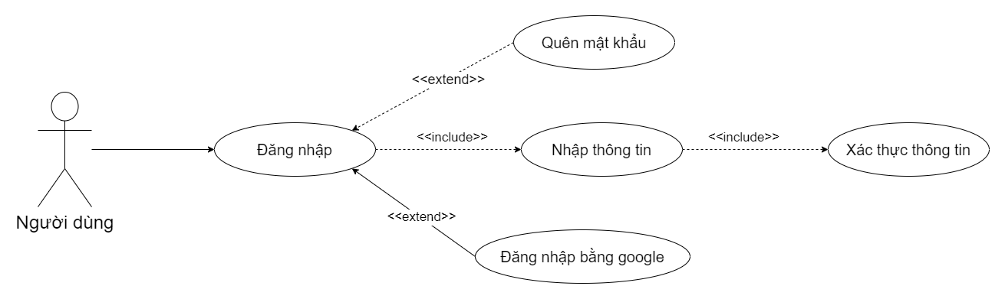

*Đặc tả use case*

|  |
| --- |
| Use case: Đăng nhập |
| Actor: Người dùng |
| Mô tả tóm tắt: Use case mô tả xử lý người dùng đăng nhập vào hệ thống |
| Luồng sự kiện chính:   1. User chọn đăng nhập 2. Nhập thông tin cá nhân 3. Hệ thống xử lý xác thực thông tin (**validation**) 4. Đăng nhập |
| Luồng sự kiện con:  **Xử lý quên mật khẩu:**   1. User chọn quên mật khẩu 2. Hệ thống hiển thị form nhập thông tin (Mật khẩu cấp 2, Mật khẩu mới) 3. Nhập thông tin yêu cầu 4. Nhấn xác nhận 5. Hệ thống quay về form đăng nhập 6. Quay lại bước 2 trong luồng sự kiện chính |
| Luồng sự kiện ngoại lệ:  **validation:**   * User nhập thông tin không hợp lệ   + Hệ thống thông báo lỗi: Định dạng email không hợp lệ / mật khẩu không đạt yêu cầu   + Quay lại bước 2 * Email chưa được đăng ký   + Hệ thống thông báo lỗi: Email này chưa được đăng ký! * Sai mật khẩu   + Hệ thống thông báo lỗi: Sai mật khẩu!   + Quay lại bước 2 trong luồng sự kiện chính |

#### Quy trình đăng nhập

Tương tự với quy trình đăng ký tuy nhiên ta sẽ không cần hash password mà sẽ compareSync password – so sánh mật khẩu nhập vào và mật khẩu đã mã hóa được lưu trong database.

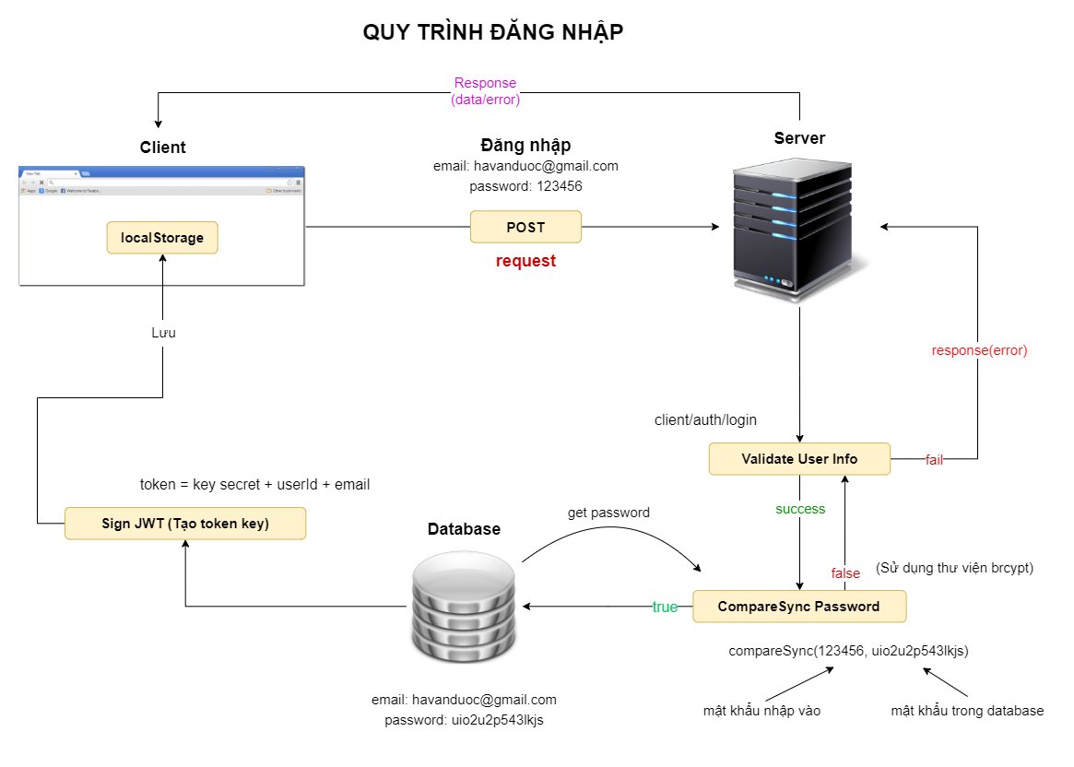

Hình 26: Quy trình đăng nhập

Các bước trong quy trình:

* Client gửi request mang thông tin người dùng đến server
* Truy cập vào route xử lý đăng nhập qua controller xác thực thông tin, nếu có lỗi xảy ra sẽ phản hồi kết quả có thông tin chi tiết lỗi
* Trong services, dùng compareSync của bcrypt để kiểm tra mật khẩu nhập vào có khớp với mật khẩu trong database, nếu kiểm tra = false thì phản hồi lỗi **Sai mật khẩu!**
* Lấy thông tin cần thiết tạo token
* Cuối cùng lưu vào localStorage của trình duyệt.

### Đăng xuất

#### Use case đăng xuất

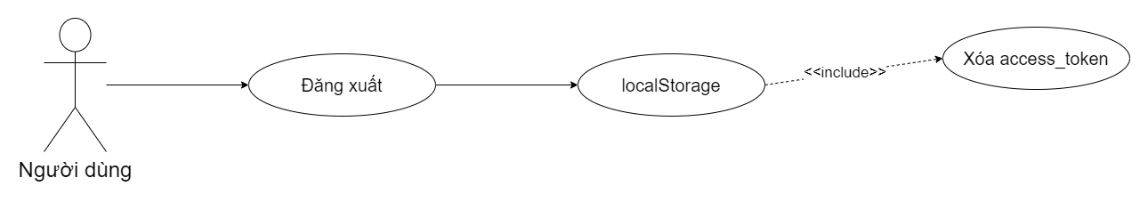

*Đặc tả use case*

|  |
| --- |
| Use case: Đăng nhập |
| Actor: Người dùng |
| Mô tả tóm tắt: Use case mô tả xử lý người dùng đăng nhập vào hệ thống |
| Luồng sự kiện chính:   1. User chọn đăng xuất 2. Hệ thống truy cập localStorage trên trình duyệt 3. Xóa access_token |

#### Quy trình đăng xuất

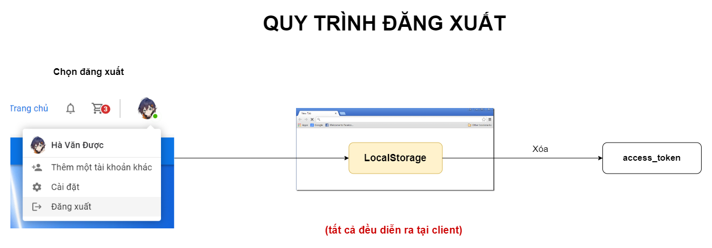

Các bước trong quy trình:

* Người dùng chọn tính năng đăng xuất
* Hệ thống truy cập vào LocalStorage và xóa access_token

## 3.8 Quy trình Tạo/Chỉnh sửa/Xóa/Lấy post

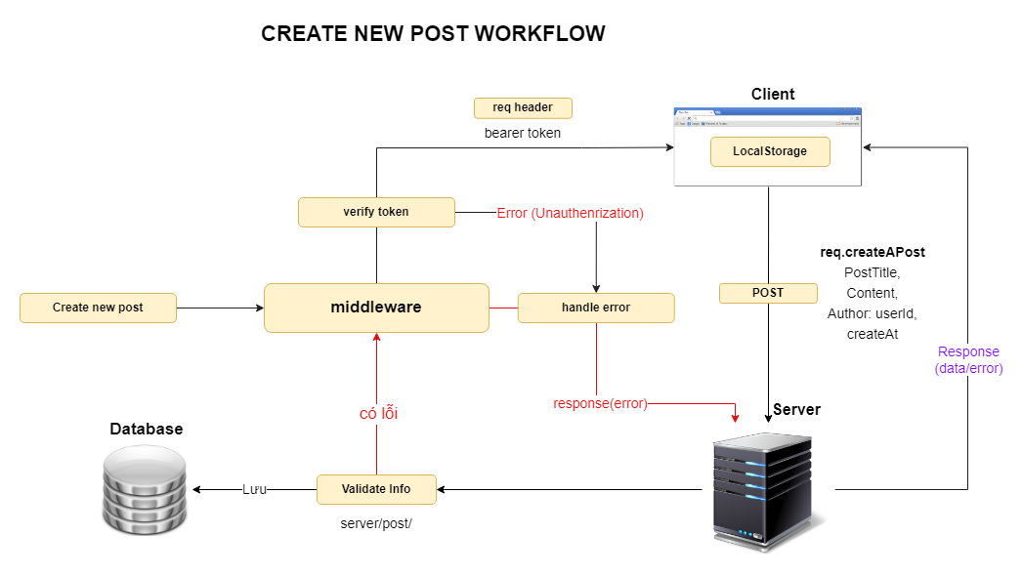

Hình 27: Quy trình Tạo bài post

Quy trình tuần tự theo các bước:

* Khi tạo một bài post đầu tiên phải xác thực token (mỗi user có một token không trùng nhau). Nếu không phải là user đã đăng nhập sẽ phản hồi Error Unauthenrization.
* Sau khi xác thực token thành công client gửi request gồm các thông tin bài post đến server xử lý và sau cùng lưu vào database. Trường hợp xãy ra lỗi sẽ xử lý lồi và phản hồi về server.

Các quy trình chỉnh sửa, xóa, lấy post tượng tự như quy trình tạo post. Điểm khác biệt ở request với chỉnh sửa đó là phương thức PUT, xóa là phương thức DELETE và lấy post là phương thức GET.

# Chương 4: THIẾT KẾ GIAO DIỆN WEBSITE

## 4.1. Modal đăng nhập, đăng ký

Khi click chuột tương tác hệ thống sẽ kiểm tra LocalStorage đã tồn tại token key hay chưa. Nếu chưa sẽ hiển thị modal Login yêu cầu đăng nhập.

Sau khi đăng nhập thành công thông tin user sẽ được mã hóa dưới dạng token key và lưu trong LocalStorage của trình duyệt.

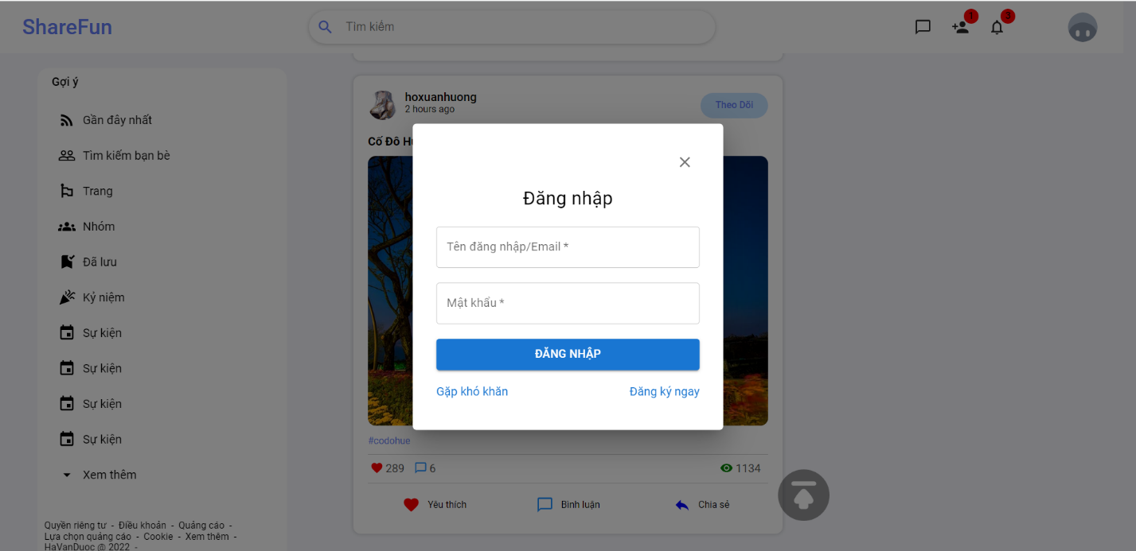

Hình 28: Giao diện Modal Login

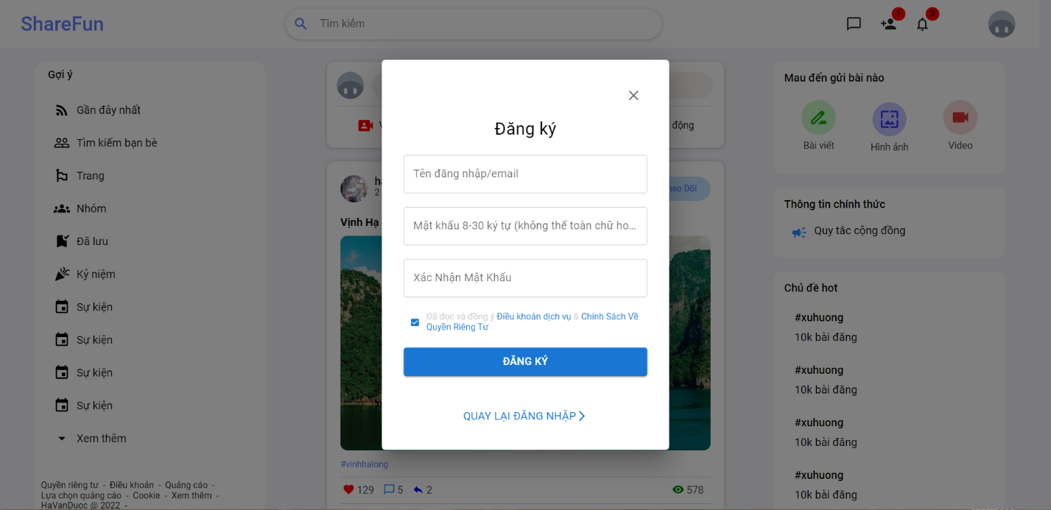

Hình 29: Giao diện Modal đăng ký

Trường hợp xãy ra lỗi server sẽ phản hồi lỗi và hiển thị ra màn hình như sau:

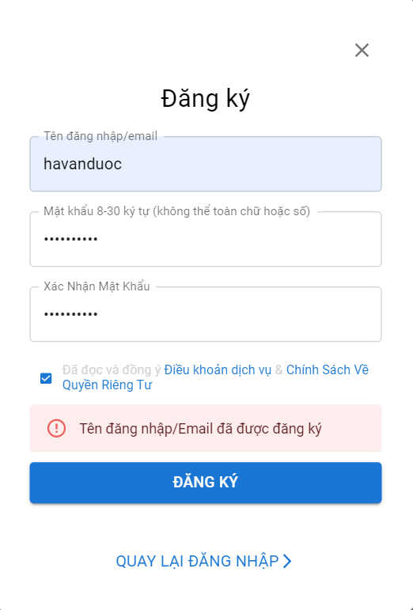

Hình 30: Lỗi đăng ký "Tên đăng nhập đã tồn tại"

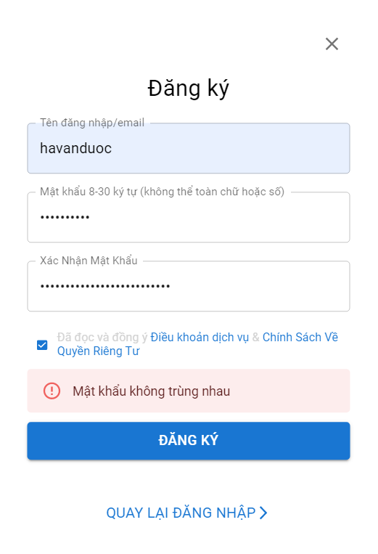

Hình 31: Lỗi đăng ký "Mật khẩu không trùng nhau"

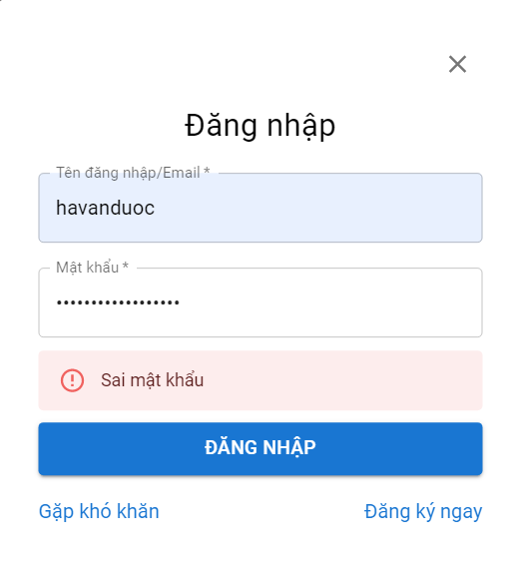

Hình 32: Lỗi đăng nhập "Sai mật khẩu"

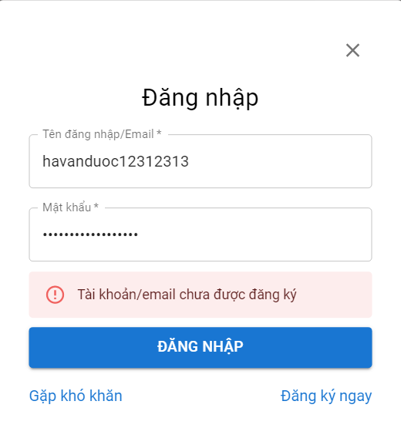

Hình 33: Lỗi đăng nhập "Tài khoản/ email chưa được đăng ký"

Để đăng xuất tài khoản, ta nhấn chọn button account bên phải của thanh header sẽ hiển thị popup và chọn Đăng xuất. Sau khi chọn đăng xuất hệ thống sẽ xóa toàn bộ token được lưu trong LocalStorage.

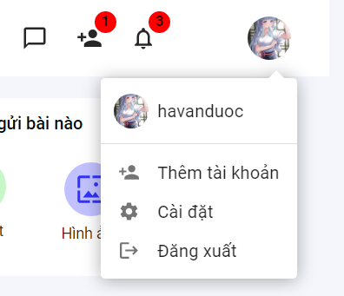

Hình 34: Giao diện tính năng đăng xuất

## 4.2. Trang timeline (trang chủ)

* Trang chủ hiển thị tất cả các bài post liên quan.
* Các tính năng trên một bài post như follow, like, commnet, share…

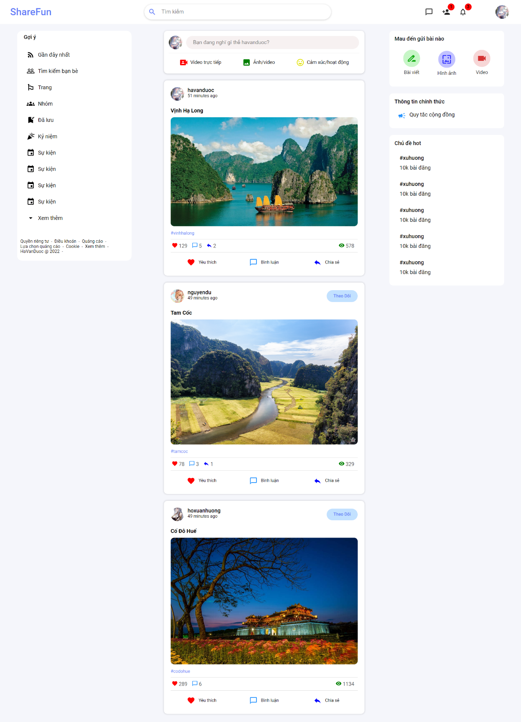

Hình 35: Giao diện Trang chủ

## 4.3. Trang profile (hồ sơ cá nhân)

Trang profile sẽ hiển thị toàn bộ thông tin của người dùng đã đăng nhập

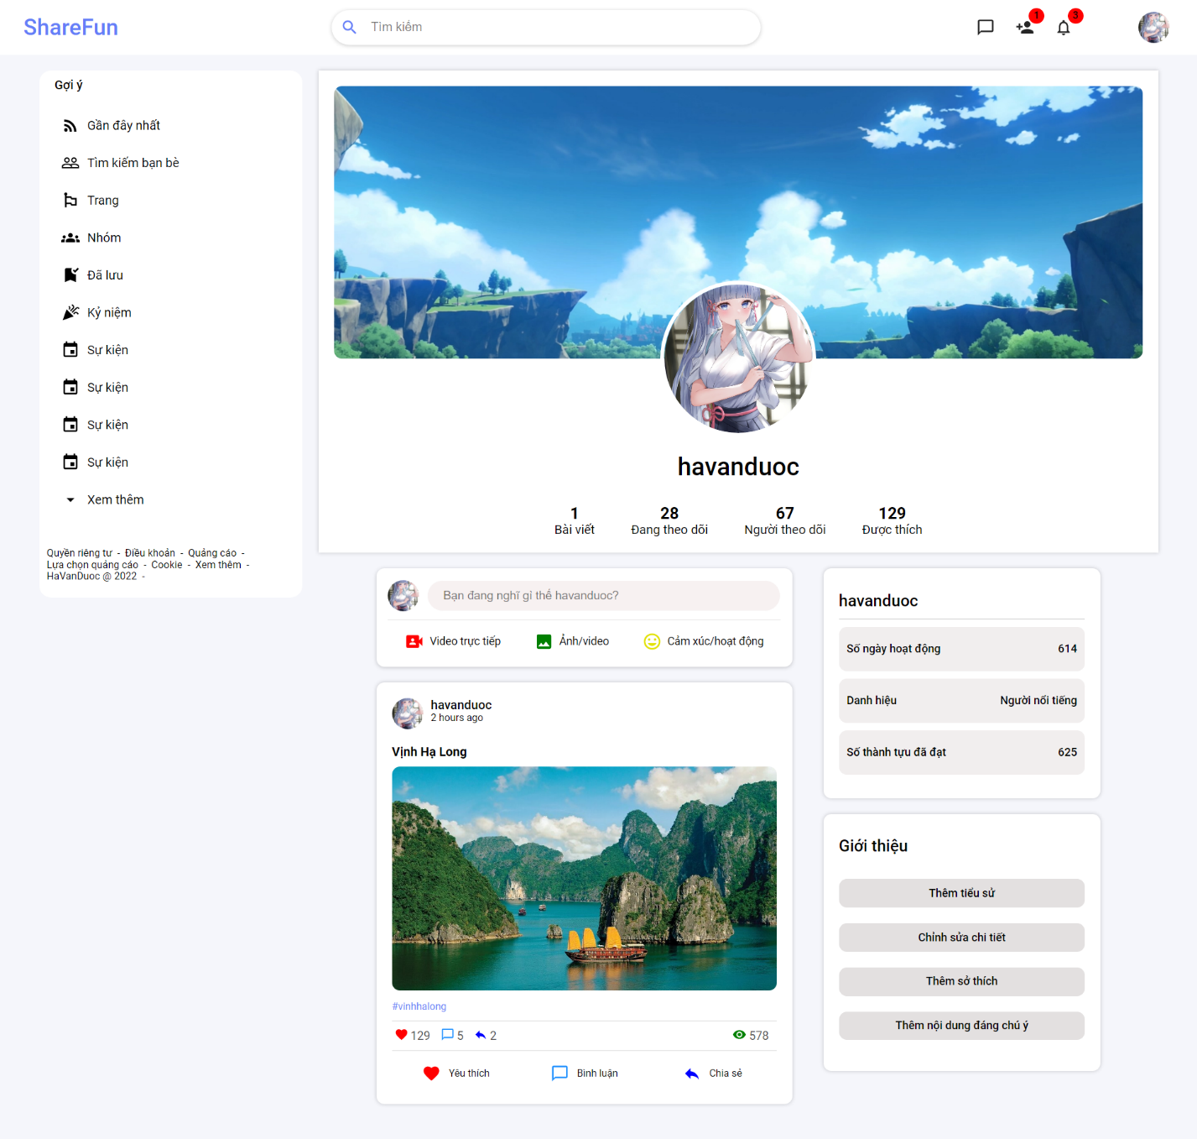

Hình 36: Giao diện Trang profile

## 4.4. Trang tạo bài post

Để tạo một bài post yêu cầu các nội dung:

* Tiêu đề
* Nội dung, hình ảnh
* Chủ đề (tag)

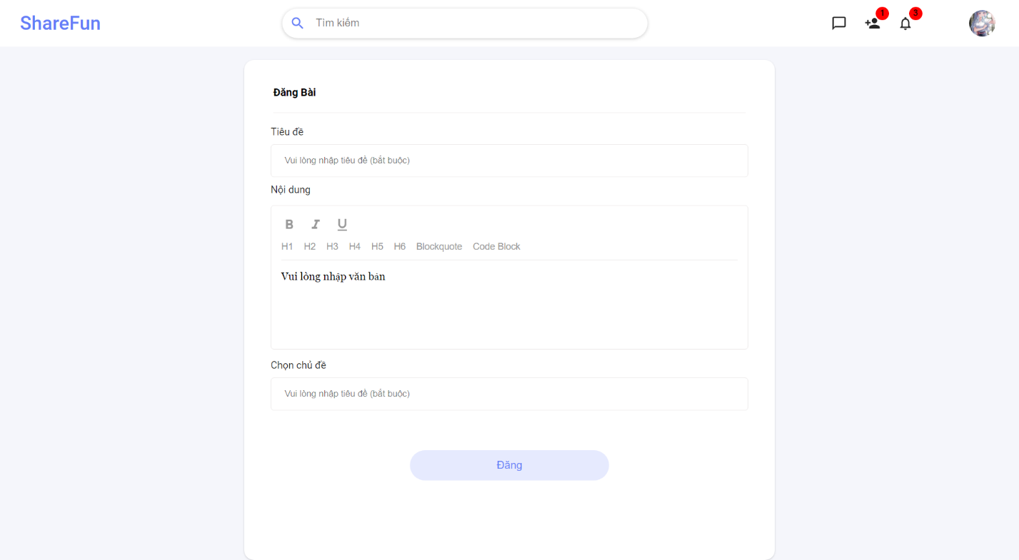

Hình 37: Giao diện Trang tạo bài post

Chương 5: TỔNG KẾT THÀNH TỰU VÀ HƯỚNG PHÁT TRIỂN

## 5.1. Thành tựu đạt được

* Tiếp cận thực tế, quy trình làm việc tại nơi thực tập.
* Xây dựng được các mối quan hệ tốt đẹp với đồng nghiệp nơi thực tập.
* Xây dựng hoàn thành hệ thống website với các tính năng cơ bản như đăng nhập, đăng ký, trình bày các bài post, tạo bài post …
* Biết thêm nhiều công nghệ thịnh hành như React, Express, MVC…
* Hoàn thành bài báo cáo đúng yêu cầu, đúng thời hạn.

## 5.2. Hạn chế

* Do thời gian hạn chế nên vẫn còn chức năng còn trên ý tưởng chưa thực hiện trực tiếp vào webiste.
* Website mới chỉ thực thi được ở quy mô nhỏ, hẹp, chưa mở rộng sự quản lý của đề tài.
* Giao diện người dùng chưa được thực sự bắt mắt, thu hút người dùng.
* Một số vấn đề về cơ sở dữ liệu chưa xử lý được.

## 5.3. Hướng phát triển

* Tìm hiểu và áp dụng một số chức năng khác như box chat, call video…
* Mở rộng quy mô hệ thống